El desarrollo de software y sus metodologías

Tema Nº1:El desarrollo de software y sus metodologías

Indicador de logro Nº1:Describe las características de las metodologías de desarrollo para una selección adecuada.

**TEMA 01 Teoría de los**



**TEMA Nº1:**

Desarrollo de Software 1

Las herramientas TIC (Tecnologías de Información y Comunicación) se han convertido en recursos indispensables para el apoyo a cualquier tarea que se realiza dentro de ésta sociedad considerada, la sociedad de la información y el conocimiento, son utilizadas actualmente para la automatización de procesos, la comunicación de las personas desde cualquier parte del mundo, tareas personales, tareas profesionales, incremento de ganancias, aumento de ingresos, optimización de tiempos y recursos, diversión, apoyo a procesos educativos, entre otros, transversalizando así las culturas, los pueblos y en conjunto la dinámica social. Ver video “Un día de vidrio”

<https://www.youtube.com/watch?v=Usj5MBGkhKY>

Mapa conceptual 1 (Principios, métodos y metodologías)

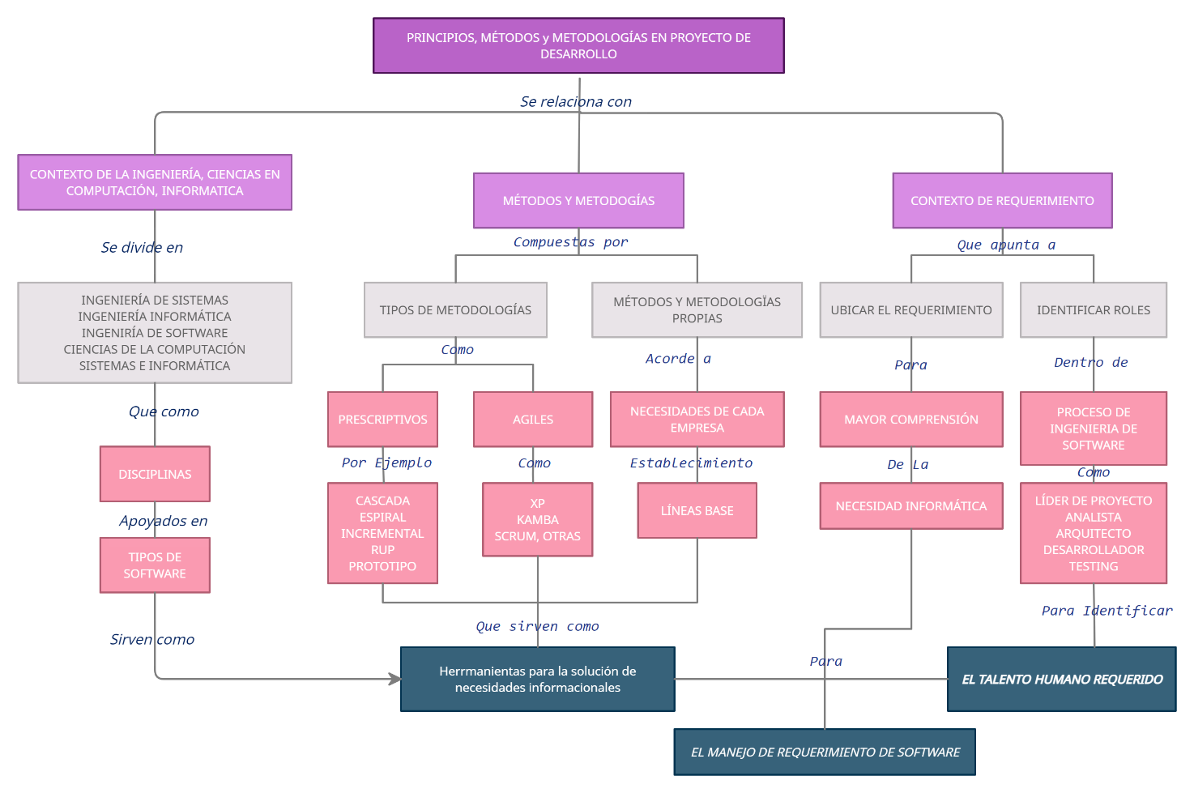

**Subtema 1.1:**

HISTORIA DE LA EVOLUCIÓN DE LOS SISTEMAS DE COMPUTO

Los avances de la tecnología, especialmente las telecomunicaciones, mediadas por la evolución de internet, han facilitado la intercomunicación con el mundo, dentro de una realidad llamada globalización. Si nos detenemos un poco en la historia, el ser humano, a través de su creatividad e innovación ha buscado la forma de mejorar procesos utilizando la automatización de sus tareas, buscando con ello agilizar el desarrollo de sus actividades, que en definitiva se orientan hacia la minimización de tiempos, recursos y esfuerzos, facilitando la realización de éstas.

Es así que ha buscado insumos o materia prima de la misma naturaleza, los ha transformado, evolucionado, creando, otros insumos y productos, a los cuales les ha buscado aplicación. Dentro del contexto actual, los datos, la información, su análisis y uso se constituyen, en el elemento más importante para tomar cualquier tipo de decisión en la sociedad.

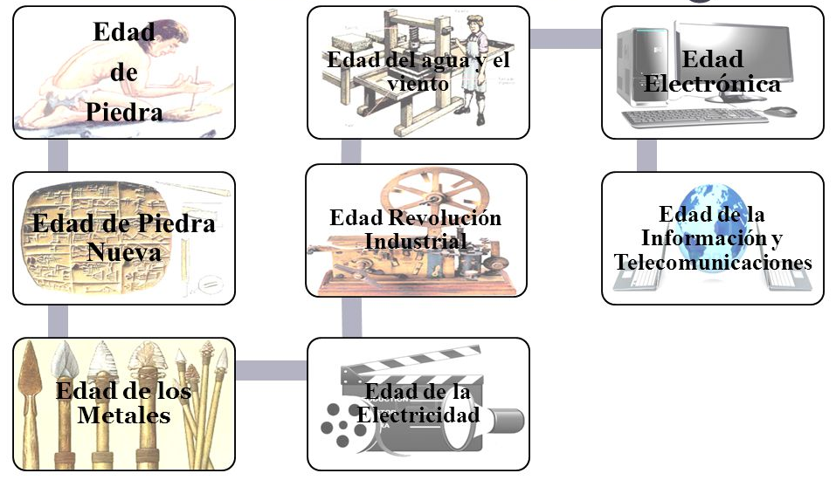

Los avances tecnológicos en relación a los equipos de cómputo que la sociedad disfruta actualmente, obedecenva esfuerzos de muchísimos años de historia que han marcado hitos importantes en cada cultura, en cada época, en cada generación que se ha recibido aportes de las anteriores y que de igual forma sigue generando nuevos conocimientos, acorde a las necesidades propias o ajenas, consolidando así realidades, dentro de una sociedad que sigue aportando a la consecusión de nuevos logros en materia tecnológica , donde los inicios del computador datan desde el origen del ábaco y la invención de una serie de máquinas que han servido para la realización de operaciones rudimentarias y básicas, evolucionando con el tiempo, hasta lograr complementar dichas máquinas que aún siguen sufriendo cambios importantes en nuestros días.

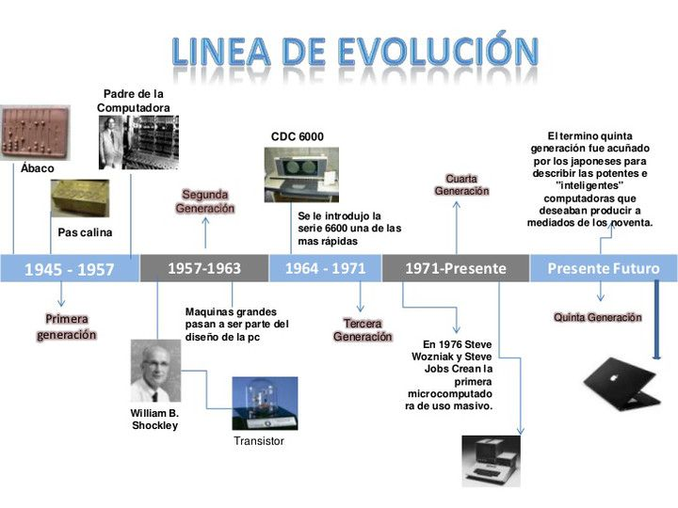

Al igual que las máquinas, el software también ha evolucionado en el tiempo Dividiéndose en cuatro eras:

* **Primera era (1946-1965):** No existía planeación para el desarrollo de software, al igual que métodos o metodologías para la construcción de software, por lo tanto, se trabajaba en base a prueba y error, disponiéndose de pocos recursos que permitían crear software, siendo en el año 1957 cuando nace el lenguaje Fortran en su primera versión, seguido por el lenguaje Cobol en el año 1960
* **Segunda era (1965-1972):** Se busca simplificar el código y se trabajan bajo la teoría de la multiprogramación, sistemas en tiempo real que para el apoyo a la toma de decisiones, convirtiéndose el software en un producto, donde se generó una crisis debido a la demanda del producto, complejidad y desafíos, naciendo en 1968 los principios de la ingeniería del software como una necesidad que permitiese dar solución a la crisis del software debido a los escasos recursos con los que se contaba en dicha época.
* **Tercera era (1972-1985):** Aparece el concepto de los sistemas distribuidos (se accede a la información a través de las redes de computadores), donde aparecen redes de área local y global, de igual forma la aparición de lenguaje de programación Basic en 1975, ofrecería otras herramientas para la programación a bajo nivel.
* **Cuarta era (1985-1995):** Se evoluciona en cuestión de redes de información, tecnologías orientadas a objetos, redes neuronales, sistemas expertos, software de inteligencia artificial y la aparición de lenguajes orientados a objetos como Java en 1990.
* **Quinta era (2000…):** Se amplía el concepto aplicado de la Programación Orientada a Objetos (el código de programación se elabora para ser reutilizado), aumentando la presencia de aplicaciones web y el incremento de métodos, herramientas, tecnologías de punta (nueva), que buscan mayor cubrimiento a las necesidades informacionales de la sociedad, donde el cambio de versiones de los programas se realiza de forma acelerada, debido a la competitividad existente por el crecimiento de la industria del software.

La siguiente imagen representa la evolución en la forma como se ha construido software y la forma como se viene haciendo actualmente, donde hasta antes de iniciar el año 2000, los programas se construían utilizando programación estructurada, realizándose reproceso, ya que el código no se podía reutilizar eficientemente, lo cual generaba alto consumo de recursos. A partir del 2000, la forma como se programa el software cambia hacia la programación orientada a objetos, donde la forma como se codifica se hace más dinámica al poder reutilizar código y componentes dentro del mismo programa u otros, es así como los estilos de programación siguen evolucionando, buscando mayor eficiencia en el proceso y en el producto.

**Evolución**

**Subtema 1.2:**

TIPOS DE SOFTWARE

Es importante tener clara la clasificación del software, ya que normalmente se requieren varios de ellos para la realización de tareas. Entre la clasificación de software, se tienen cuatro grandes grupos como son:

* **Los sistemas operativos:** Siendo éstos el software principal que debe tener un equipo que trabaje bajo los principios de un computador (computador de escritorio, portátil, celular, robot, equipo para juegos, entre otros), ya que es el puente, interprete, administrador de los recursos de hardware y los programas que se instalen, teniendo en cuenta que sin éste, dichos equipos no funcionan. Entre los principales sistemas operativos tenemos (Windows, Linux, Mac, Android, entre otros).
* **Los lenguajes de programación:** Corresponde a aquellos programas que son utilizados por los expertos desarrolladores de software, para crear otros programas, acorde a los requerimientos de clientes o usuarios o acorde a oportunidades de negocio, que requieran ser automatizados. Entre los lenguajes de programación más utilizados en la actualidad tenemos (Java, .Net, PHP, entre otros), donde la utilización del lenguaje, depende del tipo de proyecto, de la empresa productora de software o del cliente.
* **Los Sistemas de Gestión de Bases de Datos:** Se relaciona con software creado para la Gestión y administración de los datos, permitiendo entre otras cosas, guardar, consultar, modificar, eliminar datos e información, donde la información se ha convertido en el activo más importante de cualquier empresa, institución, organización, corporación, e incluso a nivel personal y profesional, siendo los motores de bases de datos el soporte fundamental para la administración de dichas bodegas de datos. Entre los Sistemas de Gestión de Bases de Datos, más utilizados actualmente tenemos(SQL Server, MySQL, Oracle, Informix, entre otros).
* **EL software de aplicación:** (Todo tipo de software diferente a los anteriores como, por ejemplo, software para oficina, contable, gestión empresarial, graficadores, juegos, control de máquinas, entre otros) que apoyen la gestión de procesos personales, académicos, empresariales, entre otros uso y campos de aplicación. En la imagen, se puede observar la clasificación del software.

Como ejemplo:

* Word
* Excel
* Power Point
* Otros.

Programa ya hecho que permite a un usuario realizar una o varias especificaciones.

APLICACIÓN

SOFTWARE CLASIFICACIÓN

Como ejemplo:

* C++
* Pascal
* Visual
* Phyton

Este tipo de software nos permite programar lo cual es muy útil para las personas que les gusta realizar programas.

LENGUAJE

Si bien esta distinción es en cierto modo arbitraria y a veces confusa a los fines prácticos se puede clasificar al software en tres grandes tipos.

Como ejemplo:

* Windows
* Linux
* MAC

Permite al usuario interactuar con el sistema operativo es decir que administra el computador

SISTEMA

Los que, integrados a las redes de datos y demás dispositivos de comunicaciones, conforman la arquitectura informática que está disponible para todo tipo de clientes o usuarios que utilizan los recursos computacionales de acuerdo a su necesidad. En la imagen, se puede observar una arquitectura muy completa de recursos tanto de hardware como de software, así como de redes de comunicación.

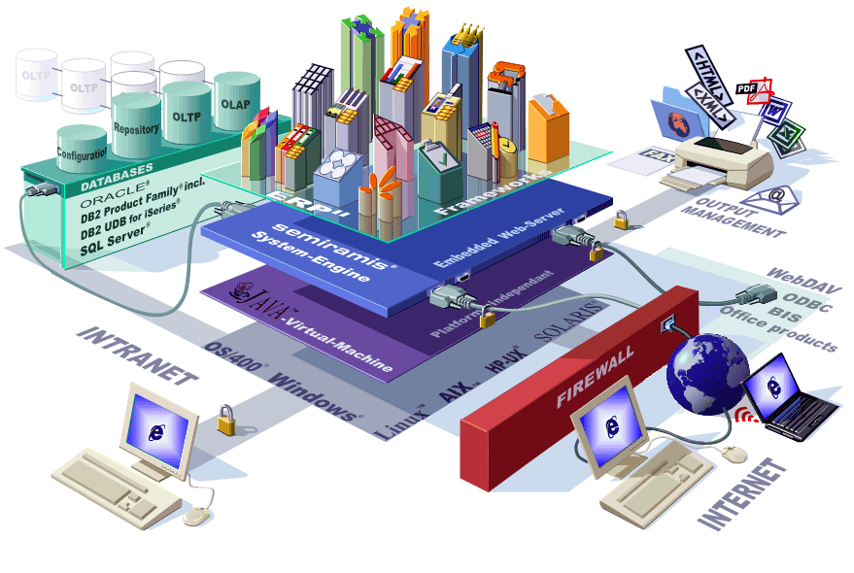

**TEMA Nº2:**

Métodos y Metodologías Aplicadas en el Proyecto de Desarrollo de Software 2

Para poder entender nuestro proyecto de software debemos entender el concepto de ingeniería de software quien se apoya en diferentes herramientas que permiten abordar sus procesos, durante el ciclo de vida que va desde las necesidades del cliente, hasta que el producto es entregado a satisfacción al cliente y/o usuario, e incluso en etapas posteriores a dicha entrega, relacionadas con mantenimiento, procesos de Gestión de Configuración de Software, por lo tanto se requieren Métodos y Metodologías como por ejemplo Metodologías prescriptivas, ágiles, propias, entre otras que son utilizadas de acuerdo a las necesidades de las empresas desarrolladoras de software.

**Subtema 2.1:**

EL MÉTODO Y LA METODOLOGÍA

En relación con ambos conceptos, vale la pena realizar aclaración entre el significado que tiene cada uno de ellos:

**Método:** es un concepto que es definido como el modo, manera o forma de realizar un proceso o actividad de forma secuencial o sistemática, el cual posee una estructura organizada que posee metas u objetivos claros. El método se fundamenta en el QUÉ se debe hacer. Un ejemplo claro se puede visualizar en el conocido método científico, que parte de un problema a estudiar, fundamentado en una pregunta, seguida de la recolección de evidencia y datos, que conlleva a la formulación de la hipótesis, revisión documental, análisis de datos y documentos, con posterior interpretación de datos, de los cuales se obtienen unos resultados que se comparten o publican, buscando con ello realizar aportes científicos: Ver imagen:

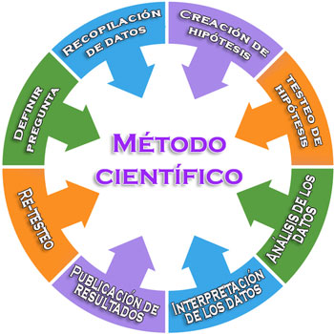

**Metodología:** se entiende como parte del proceso que permite sistematizar los métodos y las técnicas necesarias para llevarla a cabo el objetivo o meta propuesta. La metodología hace relación a una serie de pasos o procedimiento orientados a CÓMO se aplicará el método, como por ejemplo la identificación de necesidades, planificación, calidad, análisis, diseño, codificación, pruebas y mantenimiento de productos de software, cuyos pasos pueden variar acorde al fin u objetivo que se desee alcanzar, explicando detalladamente la forma CÓMO se desarrollará.



En relación con ambos conceptos, se tomarán uno como complemento del otro, donde el método ofrece lineamientos generales de QUÉ es lo que se debe hacer y la metodología se apoya en dichos lineamientos y detalla la forma de CÓMO se debe aplicar.

**Ejemplos:**

Aquí colocarás los ejemplos que facilitarán la comprensión del subtema

**Subtema 2.2:**

TIPOS DE MÉTODOS O METODOLOGÍAS PARA EL DESARROLLO DE SOFTWARE

Antes de abordar los métodos o metodologías para la construcción de un producto de software, es importante aclarar que es el Ciclo de vida del software, se relaciona directamente con el proceso que se utiliza para construir, entregar y hacer evolucionar el software, desde que el cliente o usuario realiza un requerimiento hasta que el producto es entregado y retirado del mercado, es así que para su construcción se deban definir fases que permite realizar los respectivos controles, buscando con ello que cada uno de los procesos tengan calidad y ello se vea reflejado en el producto final que se pone en manos del cliente o usuario.

Según la ISO 12207-1, el ciclo de vida de un software se define como "Un marco de referencia que contiene los procesos, las actividades y las tareas involucradas en el desarrollo, la explotación y el mantenimiento de un producto de software, abarcando la vida del sistema desde la definición de los requisitos hasta la finalización de su uso”. Ver imagen , donde se muestra el ciclo de vida en mención que parte de una necesidad informática que presenta un cliente o usuario, la cual es estudiada por el experto informático, donde de la mano con el cliente se evoluciona el proceso pasando por varias etapas como análisis, diseños, codificación, pruebas, validaciones, evolución, donde no necesariamente deberá hacerse en ese orden.

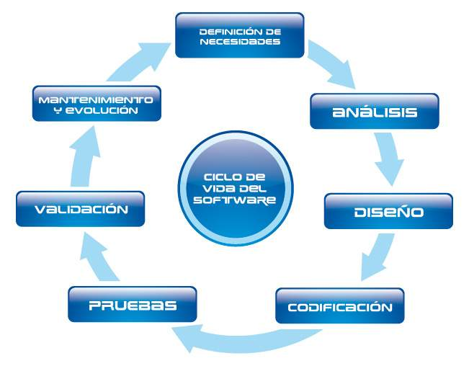

Por lo tanto, la Ingeniería de Software, a través de sus herramientas busca aplicar las mejores prácticas (experiencias propias o ajenas que hayan arrojado resultados positivos) para la construcción de productos de calidad y utiliza métodos o metodologías que le permitan optimizar los procesos. En relación a métodos o metodologías para desarrollo de software, algunos autores no hacen diferencia entre la una y la otra, son asumidas como herramientas que permiten dar orientaciones claras sobre el tratamiento de cada una de las etapas para la construcción del software.

|  |  |
| --- | --- |
| **¿QUÉ ES?**  Un conjunto distinto de actividades, acciones, tareas, fundamentos y productos de trabajo que se requieren para desarrollar software de alta calidad Proporcionan una guía útil para el trabajo de la ingeniería del software | **¿QUIÉN LO HACE?**  Los ingenieros de software y sus gerentes adaptan un modelo prescriptivo de proceso a sus necesidades y después lo siguen La gente que ha solicitado el software participa durante la ejecución del modelo de software |
| **¿POR QUÉ ES IMPORTANTE?**  Proporciona estabilidad, control y organización a una actividad que si no controla puede volverse caótica. | **¿CUÁLES SON LOS PASOS?**  El proceso conduce a un equipo de software a través de un conjunto de actividades del marco de trabajo que se organizan en un flujo de proceso, el cual puede ser lineal, incremental o evolutiva |
| **¿CUÁL ES EL PRODUCTO OBTENIDO?** Desde el punto de vista de un ingeniero de software: programas, documentos y datos que se producen como consecuencia de las actividades y tareas que define el proceso | ¿CÓMO PUEDO ESTAR SEGURO DE QUE LO HE HECHO CORRECTAMENTE?  Los mejores indicadores de la eficacia del proceso que se utiliza son la calidad, el tiempo de entrega y la viabilidad a largo plazo del producto que se construye |

Los modelos o metodologías para la construcción del software se clasifican en metodologías prescriptivas y metodologías ágiles.

**Subtema 2.3:**

METODOLOGÍAS PRESCRIPTIVAS

ordenar y ejercer control sobre los pasos para la construcción de software, lineamientos que son requeridos para desarrollar productos de calidad y llevar control, estabilidad y organización a una actividad que requiere especial cuidado.

El modelo o metodología prescriptiva, se creó con el fin de organizar las tareas o actividades para ser aplicadas por la ingeniería de software, en las etapas del ciclo de vida del software, es de aclarar que la aplicación de procesos prescriptivos, no se debe asumir como algo estático, cerrado, debe considerarse como herramientas que pueden adaptarse a diferentes necesidades, procesos y proyectos. Entre los modelos o metodologías Prescriptivos más utilizados tenemos:

**Metodología Cascada:**

La metodología cascada, es considerada la primera metodología utilizada para la construcción del software, de igual forma la base para la creación de las demás metodologías.

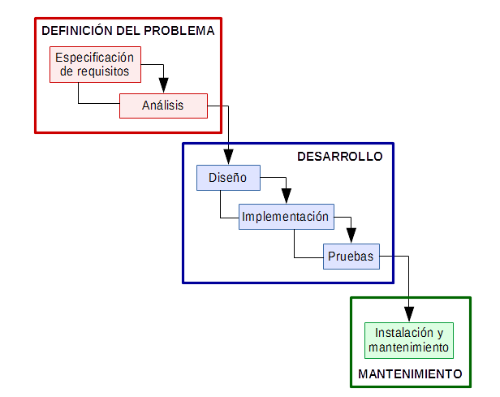

Fuente: https://www.youtube.com/watch?v=8cvHnlz17Yc

Algunas ventajas y desventajas:

Ventajas

* La cantidad de recursos necesarios para implementar este modelo es mínima.
* La documentación se produce en cada etapa del desarrollo.

Desventajas

* No se puede volver atrás.
* Cualquier cambio genera confusión y caos.
* Hasta el final del proceso, no se sabe si lo que se diseñó, obedece a la necesidad del cliente.

**Metodología Espiral:**

Metodología propuesta inicialmente por Boehm en 1976, es un modelo evolutivo que se apoya en prototipos, fue el primero modelo que manejó las temáticas de riesgos como todo aquello que puede afectar el normal desarrollo de un proyecto.

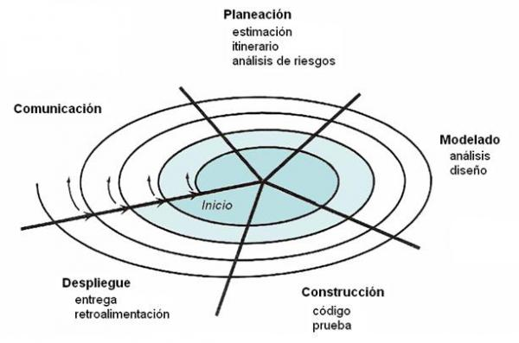

Fuente: https://www.youtube.com/watch?v=Wsvr-aB0tPQ

Algunas ventajas y desventajas:

Ventajas

* El desarrollo repetido o continuo, ayuda en la gestión de riesgo.
* La adaptabilidad en el diseño del modelo de espiral en la ingeniería de software se adapta a cualquier número de cambios, que pueden ocurrir durante cualquier fase del proyecto.
* La construcción de prototipo se realiza en pequeños fragmentos o trozos
* El cliente puede obtener el control sobre la administración del nuevo sistema.

Desventajas

* Los modelos en espiral funcionan mejor para los grandes proyectos.
* Requiere mucha planificación.

**Metodología Incremental:**

Propuesto por Harlan Mills en el año 1980. Posee un enfoque incremental que busca adquirir experiencia con el sistema, donde en cada incremento que se realice, entrega de un producto completamente operacional.

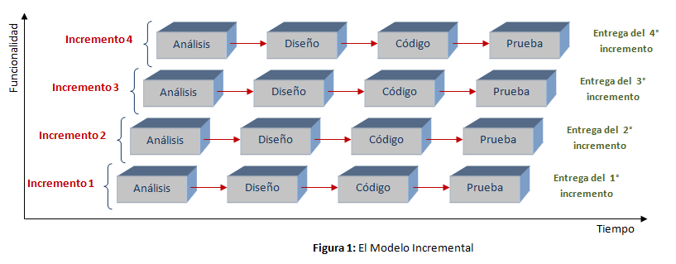

Fuente: https://www.youtube.com/watch?v=H2Rg5l48K1A

Algunas ventajas y desventajas:

Ventajas

* Se reduce el tiempo de desarrollo inicial, ya que se implementa la funcionalidad parcial.
* Impacto ventajoso frente al cliente, que es la entrega temprana de partes operativas del software.
* Fortalece el modelo en Cascada realimentándolo, reduciendo sus desventajas solo al ámbito de cada incremento.
* Resulta más sencillo acomodar cambios al acotar el tamaño de los incrementos.

Desventajas

* No es recomendable para casos de sistemas de tiempo real, de alto nivel de seguridad, de procesamiento distribuido y/o de alto índice de riesgos.
* Requiere de mucha planeación, tanto administrativa como técnica.
* Requiere de metas claras para conocer el estado del proyecto.

**Metodología Prototipo:**

El modelo de prototipos permite que todo el sistema, o algunos de sus partes, se construyan rápidamente para comprender con facilidad y aclarar ciertos aspectos en los que se aseguren que el desarrollador, el usuario poseen el mismo objetivo sobre la funcionalidad del software

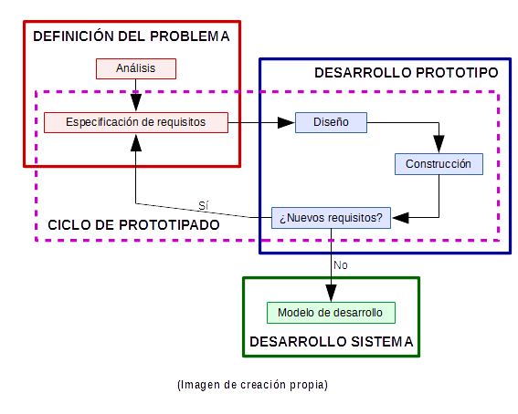

Algunas ventajas y desventajas:

Ventajas

* Permite el desarrollo de un sistema a partir de requisitos poco claros o cambiantes.
* Son más fáciles de abordar con los usuarios finales.
* El usuario participa más activamente en la construcción del producto de software. Se reduce el riesgo o la incertidumbre del software.
* Su uso redunda en una mayor satisfacción del usuario con el producto final, ya que ha participado activamente de su diseño
* Proporcionan al usuario un mayor conocimiento del sistema con una curva menor de capacitación.
* Permite a todos los involucrados entender bien y mejor el problema antes de la implementación final.

Desventajas

* El usuario quiere empezar a trabajar desde el primer momento con el prototipo para solucionar su problema particular cuando el prototipo es solo un modelo de lo que será el producto.
* Los prototipos pueden generar otro tipo de problema si su presentación y discusión con los usuarios no es controlada
* Requiere participación del usuario.
* Requiere de experiencia en los diseñadores del software.

**Metodología RUP:**

Es una metodología propuesta por Rational (IBM) se caracteriza por ser iterativo e incremental, estar centrado en la arquitectura y guiado UML, especial para ser aplicado a la programación orientada a objetos (POO).

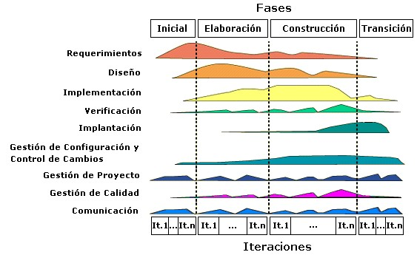

Fuente: https://www.youtube.com/watch?v=tbnU0jZzKTE

Algunas ventajas y desventajas:

Ventajas

* RUP ha madurado con el tiempo el uso del UML
* Se trabaja basado en estándares internacionales
* Adaptable a la organización.
* Utiliza buenas herramientas para la construcción e implementación.
* Define actividades, roles y responsabilidades desde jefes de proyectos hasta los analistas y desde desarrolladores y equipos de prueba.
* Tiene excelente planeación del proyecto y el proceso de construcción.

Desventajas

* Características avanzadas la sintaxis de modelación requiere de notaciones que no poseen los desarrolladores promedio.
* Es un modelo costos (requiere personal capacitado, excelentes herramientas).
* Metodología rígida, no pensada para el bienestar de los especialistas informáticos, trabajo bajo presión.

**Actividad:**

Aquí colocarás la actividad, así como las indicaciones para que se deberá desarrollar en clase.

**Subtema 2.4:**

METODOLOGÍAS AGILES

Las Metodologías Ágiles o “ligeras” constituyen un nuevo enfoque en el desarrollo de software, la toma de decisiones se hace a corto plazo, de forma colaborativa, su orientación es a equipos de desarrollo pequeños, su flexibilidad ante los cambios y su ideología de colaboración, son algunas de sus fortalezas. Algunas metodologías Ágiles:

**Scrum**

Es un modelo adaptado para desarrollo de software por Ken Schwaber en 1995, donde presentó “Scrum Development Process”, como conjunto de prácticas y roles, y que puede tomarse como punto de partida para definir el proceso de desarrollo que se ejecutará durante un proyecto.

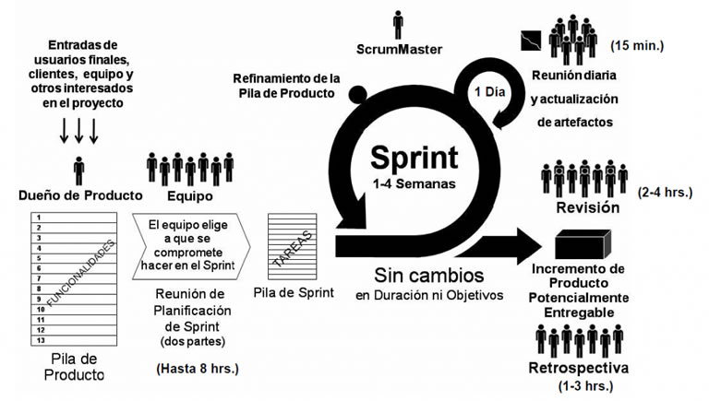

Ventajas

* Entrega de un producto funcional al finalizar cada Sprint.
* Posibilidad de ajustar la funcionalidad en base a la necesidad de negocio del cliente.
* Visualización del proyecto día a día. ü Alcance acotado y viable.
* Equipos integrados y comprometidos con el proyecto, toda vez que ellos definieron el alcance y se auto administran.

Desventajas

* No genera toda la evidencia o documentación de otras metodologías.
* No es apto para todos los proyectos.
* Algunas veces se hace necesario complementarlo con otras metodologías.

**eXtreme Programming (XP)**

Metodología formulada por Kent Beck, en 1999 que busca potenciar las relaciones interpersonales como clave para el éxito en desarrollo de software, promoviendo el trabajo en equipo, preocupándose por el aprendizaje de los desarrolladores, y propiciando un buen clima de trabajo.

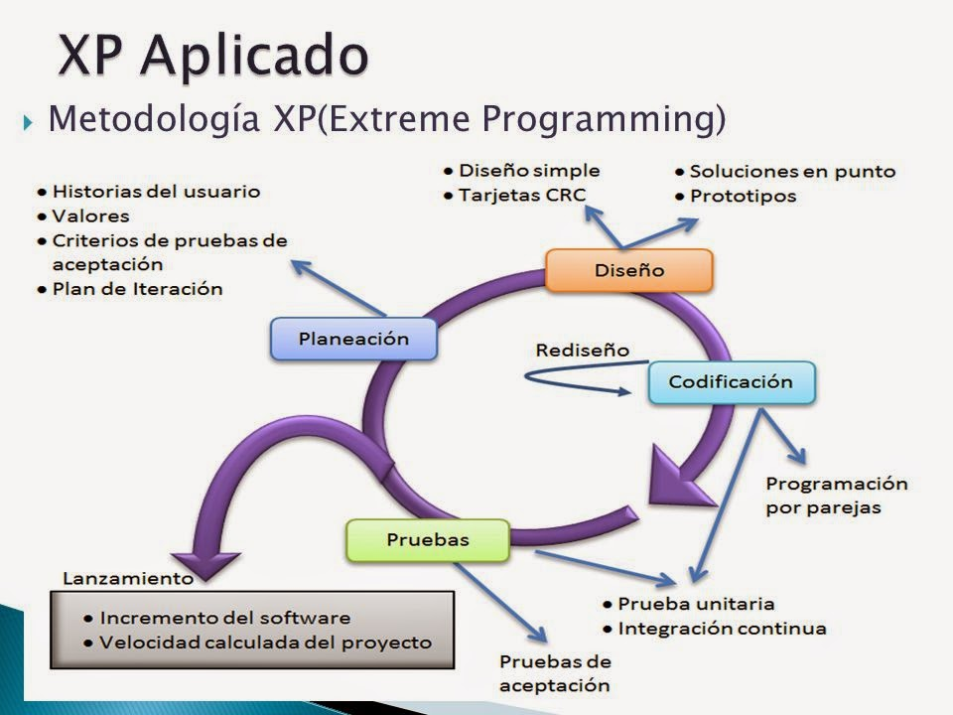

Ventajas

* Facilidad de adaptarse tanto al desarrollo de sistemas pequeños como grandes.
* Optimiza el tiempo de desarrollo, permite realizar el desarrollo en parejas para complementar el conocimiento, el código es sencillo y entendible.
* Trabaja con poca documentación que se necesita para elaborar el desarrollo del sistema.
* Trabaja de la mano con el cliente.

Desventajas

* El costo y tiempo no es definido desde el inicio del proceso, pues el sistema va creciendo con cada entrega que se le realiza al cliente.
* Se requiere de la presencia constante del cliente lo cual resulta difícil de lograr.
* Requiere mucho trabajo en equipo, a veces difícil de lograr.

**Kanban**

Es una metodología, especial para la gestión de tareas, buscando la priorización de las actividades, así como su seguimiento, tanto de las actividades como al equipo de trabajo, no es una metodología exclusiva para procesos de software, sino aplicable a cualquier tipo de proyecto.

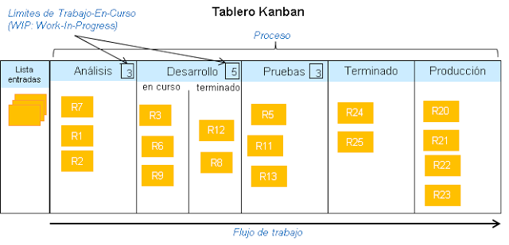

Ventajas

* Disminuir o eliminar los procesos acumulados.
* Cumplir los tiempos de entrega demandados por el cliente.
* Mejorar la calidad del producto por una mejor detección de los defectos del mismo.
* Evitar el manejo excesivo de materiales.
* Facilitar el control de la producción.
* Obtener un sistema de producción flexible según la demanda.

Desventajas

* No maneja previsión al riesgo, en caso de cambios profundos
* Es difícil de imponerles este método a los proveedores.
* No es muy aplicado en culturas occidentales.

Existen muchas empresas de desarrollo de software que no siguen ninguna metodología prescriptiva o ágil, de la forma como lo propone cada autor, sino que toman elementos de varias de ellas y conforman sus propias metodologías, acorde a su necesidad, a la necesidad del cliente y/o al tipo de proyecto.

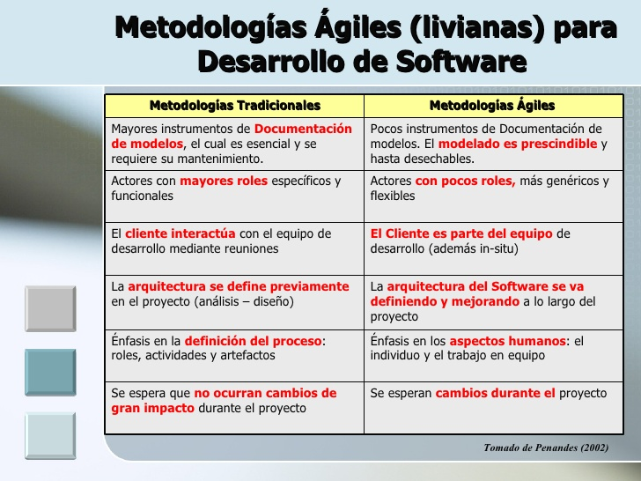

La siguiente imagen complementa la temática abordada en relación a diferentes metodologías para desarrollo de software, es importante anotar que las metodologías mencionadas arriba no son las únicas. Y que a medida que madura la ingeniería de software, irán apareciendo otras que lo único que buscan es ofrecer herramientas que faciliten la construcción de dicho producto.

**TEMA Nº3:**

Contexto de los Requerimientos y Actores del Proceso de Ingeniera de Software

Para los especialista en informactica es importante el abordaje de los requerimientos o necesidades del cliente o usuario, ya que se constituyen en la etapa más importante del proceso de Ingeniería de Software, en relación a que las principales fallas que se presentan en el proceso de construcción y en el producto terminado, está relacionado con el deficiente manejo de los requerimientos, lo que puede llevar a reproceso, que repercuten directamente en sobre costos, consumo de recursos excesivos, incumplimiento de tiempos y baja funcionalidad del producto, entre otros.

**Subtema 3.1:**

ROLES EN RELACIÓN CON EL SOFTWARE

Es importante aclarar que existen dos tipos de usuarios, usuarios informáticos y no informáticos, donde los usuarios informáticos son aquellos que se relacionan directamente con la construcción del producto de software desempeñando roles de expertos en el ciclo de vida del software, especialmente en actividades relacionadas con su construcción o mantenimiento; en el caso de los usuarios no informáticos, éstos tienen que ver con aquellas personas que utilizan el producto construido para agilizar procesos a nivel laboral, académico, diversión, entre otros.

|  |  |
| --- | --- |
| Roles de los especialistas en desarrollo de software | |
| **Líder de proyecto:** Persona que tiene a su cargo la planeación, ejecución, evaluación y control del proyecto de software y es el responsable de que el software cumpla con las necesidades del cliente y los estándares de calidad. | Cómo ser un líder de proyecto – Blog de Empléate  Fuente: http://blog.empleate.com/claves-para-ser-lider-de-proyecto/ |
| **Analista:** Persona que se encarga de tomar los requerimientos del cliente y convertirlos en requisitos de software, buscando que sean lo suficientemente claros con el fin de evitar fallas de funcionalidad en el producto final. | A qué se dedica un analista de datos? | BBVA  Fuente: <https://www.bbva.com/es/radiografia-analista-datos/> |
| **Diseñador:** Persona encargada de diseñar las arquitecturas del como vistas de usuario, interfaz gráfica, estructuración del código, estructuración de almacenamiento de datos, entre otros diseños que se requieran. | Diseño y programación web WordPress Irún - Comunicare  Fuente: <https://www.comunicare.es/diseno-y-programacion-web-wordpress-irun/> |
| **Desarrollador**: Persona encargada de la codificación del programa, apoyado en los lenguajes de programación y demás herramientas como modeladores, bases de datos, así como los requisitos de software, cuyo resultado final será un producto funcional acorde a las necesidades del cliente. | 10 hábitos de un Desarrollador de Software Senior - Initium  Fuente: <https://initiumsoft.com/blog/10-habitos-de-un-desarrollador-de-software-senior/> |
| **Documentador:** Persona encargada de documentar, realizando manuales técnicos (cómo se construye el software), manuales de usuario (cómo funciona cada componente funcional del producto terminado) y manual de implementación, donde aparecen las indicaciones que debe tener presente el usuario final para utilizar el producto como por ejemplo tipo de equipo que requiere para que el software funcione, paso a paso de instalación entre otras. | La importancia de documentar un producto y cómo hacerlo. | by Carlos  Beneyto | Startups (es) | Medium  Fuente: http://www.pmoinformatica.com/2014/02/plantilla-reporte-de-avance-de-proyecto.html |
| **Testing:** Persona encargada de realizar pruebas al producto, verificando su funcionalidad, acorde a las solicitudes del cliente, así como las características de calidad como por ejemplo seguridad, usabilidad, funcionalidad, confiabilidad, eficiencia, mantenibilidad, portabilidad. Entre otros roles que de acuerdo al tipo de empresa y proyecto se puedan asignar | El Testing de Software: origen, misión y roles | ALVANTIA  Fuente: https://www.alvantia.com/testing-software-origen-mision-roles/ |

**TEMA Nº4:**

Procesos de Software

En un mundo de cambios constantes y competencia global, las organizaciones de desarrollo de software son presionadas a alcanzar mayor eficiencia con menores costos. Para poder lograr este objetivo, es necesario adoptar una forma de trabajo que permita entender, controlar, comunicar, mejorar, predecir y certificar el trabajo realizado.  
  
Actualmente existe una gran diversidad de opciones relacionadas con procesos de desarrollo. Constantemente se escuchan diferentes acrónimos como CMM, CMMI, RUP, ISO, PSP, TSP, etc., que causan confusión, principalmente debido a la mala interpretación de los mismos.

Revisemos entonces los principales Conceptos:

* Personas: los que trabajan
* Producto: lo que se obtiene
* Proyecto: la pauta a seguir para desarrollar un producto
* Proceso: la pauta a seguir para desarrollar un proyecto

|  |  |  |  |  |
| --- | --- | --- | --- | --- |
|  | **Personas** | **Producto** | **Proyecto** | **Proceso** |
| TRAJE | El sastre | El traje | el sastre, el traje, el presupuesto del sastre, el traje, el presupuesto del traje, el traje en sí, los pasos a dar para hacer el traje | La secuencia de acciones para hacer un traje concreto La secuencia de acciones para hacer un traje concreto |
| CENA | Empleados de una empresa de catering Empleados de una empresa de catering | La cena que se sirve | El menú, el presupuesto, lo que hay que hacer para, el presupuesto, lo que hay que hacer para conseguir el men conseguir el menú | La secuencia de acciones de servir una cena La secuencia de acciones de servir una cena |
| MARCA DE AUTO | Empleados de la marca | Los autos | Desarrollo de un modelo nuevo | Las instrucciones de la empresa sobre c Las instrucciones de la empresa sobre cómo desarrollar un modelo nuevo desarrollar un modelo nuevo |
| USTEDES | Su grupo | la aplicación elegida | parte por parte práctica IS | entregas mensuales cómo ustedes deciden organizarse |

**¿Por qué contar con un proceso de software?**

Hasta hace poco tiempo, la producción de software era realizada con un enfoque artístico, a diferencia de un enfoque industrial. Ante la constante presencia de proyectos fallidos, y con el objetivo de mejorar la calidad de los productos, en los últimos años las organizaciones introdujeron los métodos de ingeniería de software.

A partir de estos, se formalizó el enfoque de ingeniería de producto para desarrollar software. Factores como la globalización han obligado a las organizaciones a contar con marcos de trabajo que las ayuden hacer las cosas de la manera más eficiente. Fue entonces que se incorporó la ingeniería de procesos al desarrollo de software.

**Proceso**

Antes de definir lo que es un proceso de desarrollo de software, **entendamos** lo que es un **proceso**. Una **definición sencilla de proceso es** “serie de acciones que conducen a un final”. Esta definición parece coincidir con las ideas generales de la gente sobre procesos, pero deja muchas preguntas abiertas. ¿El proceso es la forma en que la organización opera —desde mercadotecnia hasta recursos humanos— o es la forma en que un desarrollador diseña, produce código, o prueba el software? ¿El proceso se refiere a administración, ingeniería, o ambas? ¿El proceso implica demasiada documentación y nos abstiene de desarrollar el producto objetivo?

La respuesta a éstas puede variar dependiendo de la perspectiva. Sin embargo, siempre que para alcanzar algún fin deseado necesitemos ejecutar una serie de acciones, y estas acciones tengan cierto orden, dependencias, roles responsables, resultados, tiempos de ejecución y herramientas de apoyo, estaremos hablando de procesos, que pueden ser predefinidos y personalizados en una organización y existen dos caminos reales.

Para ello si la teoría me dice un proceso es una serie de acciones a seguir esta palabra se involucra en lo siguiente:

|  |  |
| --- | --- |
| Ir al trabajo en bicicleta, todos los trucos - Espaciodeportes.com  En las Personas | Una persona es su día a día realiza acciones diarias a seguir, este conjunto de acciones se le conoce como proceso, por ejemplo: Para ir a nuestro centro de labores las personas definen como llegar a su trabajo, a estas acciones también se conoce como pasos a realizar. Todas estas acciones tienen un punto de inicio y un punto de finalización. A ello lo conocemos como **proceso**. Dentro de nuestra vida diaria realizamos múltiples tipos de procesos sin percatarnos del concepto. Ir de compras, cocinar, lavar el auto, realizar pago de servicios. Cada persona tiene su forma de realizar sus propias acciones y crean sus propios procesos sin conocer el concepto. |
| Perú: 85% de empresas se resiste a las nuevas formas de trabajo | Noticias  | Agencia Peruana de Noticias Andina  En las empresas | Sabemos que toda empresa está conformada por áreas y en cada una de ella participan los trabajadores. Cada área tiene su comportamiento dentro la organización y son los trabajadores quienes realizan que se cumplan estas acciones. Por ejemplo: En el área de almacén los trabajadores cumplen una serie de acciones para ingresar productos.  Pero también estas acciones pueden interactuar con otras áreas. Ejemplo: En almacén si el Stock de productos se está agotando el responsable de almacén solicita al responsable de área de compras que inicie la gestión de compras.  En las empresas observamos que aplican procesos y a estos los vamos a conocer como **proceso de negocio.** |

Ahora si podemos definir los conceptos:

|  |  |
| --- | --- |
| Proceso.Pro - Cloudancy  Proceso | **Un proceso es una**[secuencia](https://definicion.mx/secuencia/)**de pasos dispuesta con algún tipo de**[lógica](https://definicion.mx/logica/)**que se enfoca en lograr algún resultado específico**. Los procesos son mecanismos de comportamiento que diseñan los hombres para mejorar la productividad de algo, para establecer un orden o eliminar algún tipo de problema. |
| Mejora de procesos de negocios (BPI): definición, pasos y metodologías |  Manuales.com  Proceso de Negocio | Un proceso de negocio es un conjunto de actividades relacionadas entre sí, ejecutadas por personas y sistemas, que transforman información para entregar algún tipo de valor a través de un producto o servicio a clientes internos o externos. |
| Desarrollo de productos y la innovación en los procesos para su fabricación  - Partners Global Funding  Proceso de Desarrollo de Software | Un conjunto estructurado de actividades necesarias para desarrollar un Sistema de software. |

El desarrollo de un software **tiene como objetivo la elaboración de un producto** que reúna los requisitos del cliente y/o usuario. La realidad de una empresa juega en dos escenarios muy importantes:

|  |  |
| --- | --- |
| 5 consejos para una buena gestión de almacenes - TLH LOGÍSTICA  Empresas automatizadas | Las empresas automatizadas son aquellas que son impactadas por algún motivo dentro del negocio de manera positiva o negativa y ello encamina mejoran sus procesos, pero recordar que todo proceso que interactúa dentro de una organización se le conoce como proceso de negocio.  Ejemplo: El impacto mencionamos que tiene dos frentes el impacto positivo y el impacto negativo.  Impacto  Positivo: Se conoce cuando el proceso de la empresa va de manera eficiente, pero en un determinado momento esta no puede satisfacer ciertas necesidades. Estas pueden ser mejorar La entrega de pedidos, afiliar nuevos puntos de ventas.  Negativo: Se conoce cuando el proceso de la empresa va de manera eficiente o no esta bien definida y esto afecta al negocio. Por ejemplo, pérdida de control de Stock en los productos. No medir la productividad de las ventas. Malas practicas realizadas por los trabajadores. |
| Cobranzas archivos - Página 2 de 3 - Duemint  Empresas no automatizadas | Son aquellas empresas que tienen sus áreas definidas o están en etapa de formarse. Sin embargo, muchas de ellas realizan sus procesos de negocio sin tener un correcto control sobre ellas. Estos procesos incluso se realizan de manera manual.  Entre las casuísticas más comunes tenemos el proceso de control de Asistencia de un trabajado, La venta de un producto, control de Stock de productos. |

Los procesos de negocios son muy importantes en las organizaciones por que gracias a ello podemos enfrentar dos escenarios:

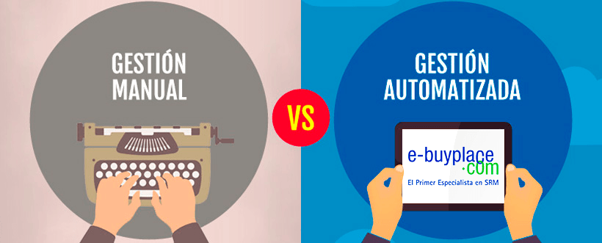

La gestión manual son los procesos de negocio que se realiza dentro de una organización. En ambos escenarios interactúan los trabajadores de la empresa que pertenecen al área de una empresa y tiene un cargo en nivel Jerárquico.

**TEMA Nº5:**

Proyectos y Tecnologías

**Subtema 5.1:**

**¿QUÉ ES UN PROYECTO?**

Existe muchas definiciones de lo que es un proyecto, pero está claro que en la mayoría de estas definiciones incluye el logro de un objetivo; este objetivo está relacionado a la satisfacción de un necesidad o solución de un problema.

**La ISO 9000 define la palabra proyecto:**

“Es un proceso único, consistente en un conjunto de actividades controladas, con fecha de inicio y finalización, llevadas a cabo para lograr un objetivo conforme con requisitos específicos, incluidas las limitaciones de tiempo, costo y recursos.”

De acuerdo con lo mencionado en el **TEMA Nº4** indicamos que toda empresa puede manejar su negocio de manera automatizada y no automatizada y en ambos escenarios se generan problemáticas que necesitan solucionar. Las organizaciones toman la decisión de buscar soluciones por su mismo equipo de trabajo o mediante consultoras que puedan satisfacer la solución de estas necesidades.

La palabra proyectos se involucra en todo tipo de negocio, rubro de construcción, medico, logístico, investigación, etc. En nuestro caso lo vamos a orientar a proyectos de tecnología.

**De donde nacen las ideas de proyectos:**

|  |  |
| --- | --- |
| Del producto de la experiencia | Durante muchos años los actores de las organizaciones van acumulando información y conocimiento que puede ser aplicado a situaciones existen en contextos conocidos o nuevos. La experiencia aporta un factor vital que aunado a la información provee altos niveles de pensamiento crítico vital para lograr aportes o soluciones no reconocidas a simple vista en la solución de problemas o necesidades existentes. |
| Dia do Profissional de Marketing: a carreira da (R)evolução - Mundo do  Marketing  Del estudio de especialistas | La teoría en sus diversos campos de la ciencia y la tecnología provee un marco regulatorio que permite trabajar en base a conocimientos probados y validados. Estos dan mayor certeza a las soluciones que aportan los especialistas a la solución de problemas o necesidades existentes. |
| Corner bars want a piece of the action as sports betting moves out of the  shadows  De los organizadores, dueños o promotores. | Existen muchos proyectos cuyas ideas nacen de algún  agente con poder de decisión (económico o político) quién concibe un proyecto atendiendo a su conocimiento, poder, experiencia o necesidad. |

Laboratorio

Tema Nº1:IBM Rational Software Architect

Indicador de logro Nº1:Esta guía de instalación proporciona instrucciones para IBM Rational Software Architect.y aplicar los principales conceptos del modelamiento de Software.

**TEMA 01 Teoría de los**



**TEMA Lº1:**

IBM Rational Software Architect

En este capítulo, discutimos el propósito, la audiencia objetivo, el fundamento de la herramienta IBM Rational Software Architect 9.6 y el alcance del método a desarrollar. También proporcionamos una descripción general de los contenidos, incluido el estudio de caso.

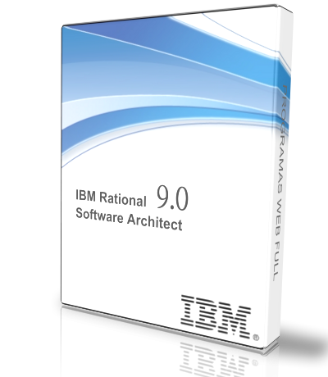

Aprenderá sobre la información general sobre el producto.:

* Visión general del producto para Rational Software Architect Designer

Basado en la plataforma ampliable de Eclipse, IBM® Rational Software Architect Designer proporciona una amplia gama de herramientas de diseño y desarrollo que puede utilizar para crear, evaluar y comunicar rápidamente arquitecturas y diseños de software.

* Novedades de Rational Software Architect Designer

Obtenga más información acerca de las características nuevas y las mejoras de IBM Rational Software Architect Designer.

# Visión general del producto para Rational Software Architect Designer

Basado en la plataforma ampliable de Eclipse, IBM® Rational Software Architect Designer proporciona una amplia gama de herramientas de diseño y desarrollo que puede utilizar para crear, evaluar y comunicar rápidamente arquitecturas y diseños de software.

Puede utilizar Rational Software Architect Designer para efectuar las tareas siguientes:

Diseñar y analizar aplicaciones con mayores niveles de abstracción.

Especificar y mantener aspectos clave de las arquitecturas de servicio, infraestructura, aplicación y despliegue.

Colaborar de forma más efectiva con los miembros de su equipo, comunicarse más eficazmente con los participantes de su proyecto y asegurarse de que la salida satisface los requisitos.

Reducir el tiempo de implantación mediante la generación de código y otros artefactos del tiempo de ejecución.

Fomentar la reutilización de soluciones de arquitectura comunes para simplificar la complejidad de la aplicación y el centro de datos.

La familia de Rational Software Architect proporciona herramientas de arquitectura y diseño que abarcan todo el ciclo de vida de la aplicación, desde la captura de las ideas iniciales, definición de las arquitecturas de la solución y planificación de SOA, hasta el diseño de detalles de la aplicación en niveles inferiores y la planificación y automatización de los despliegues.

Puede diseñar una aplicación de software mediante diversos lenguajes de modelado y diseño que pueden utilizarse con Rational Software Architect Designer, como por ejemplo: esbozos, BPMN (Business Process Model and Notation), UML y extensiones UML específicas del dominio, como SoaML y UPIA y Planificación del despliegue.

**Subtema 1.1:**

GUÍA IBM SOFTWARE ARCHITECT DESIGNER V9.6

Digita la siguiente Dirección: [**https://www.ibm.com/academic/home**](https://www.ibm.com/academic/home)

De acuerdo a navegador que use posiblemente le salga una Ventana, debe realizar clic en aceptar.

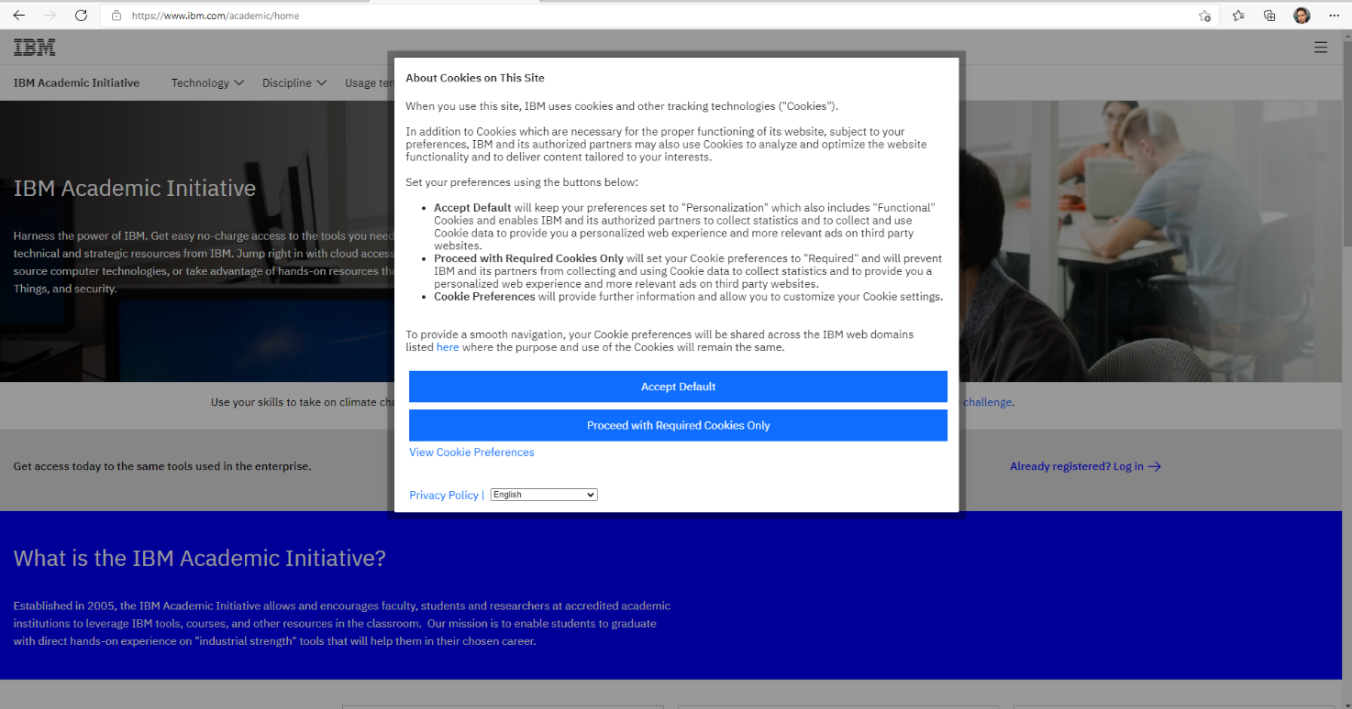

Considerar en su navegador la configuración de su idioma. En la opción de herramientas pueden considerar a idioma español.

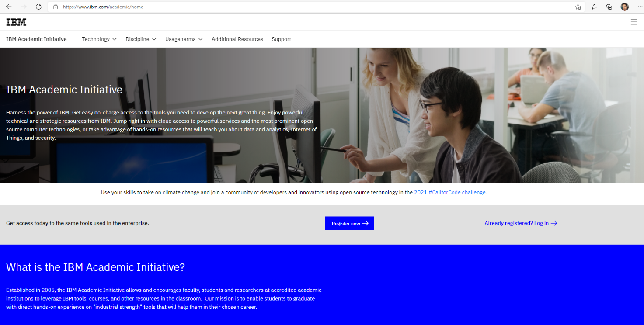

El Siguiente paso es registrarse, realizar clic:

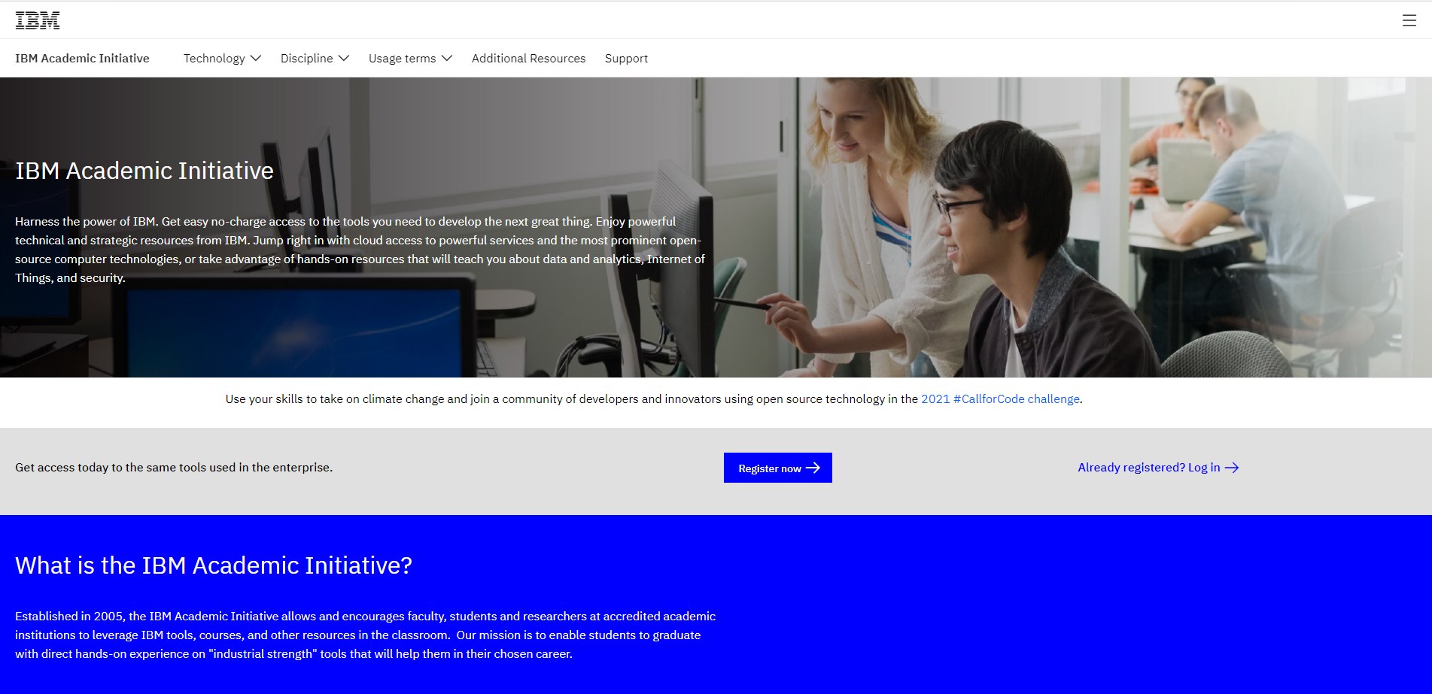

CLIC

Debes colocar el correo institucional:

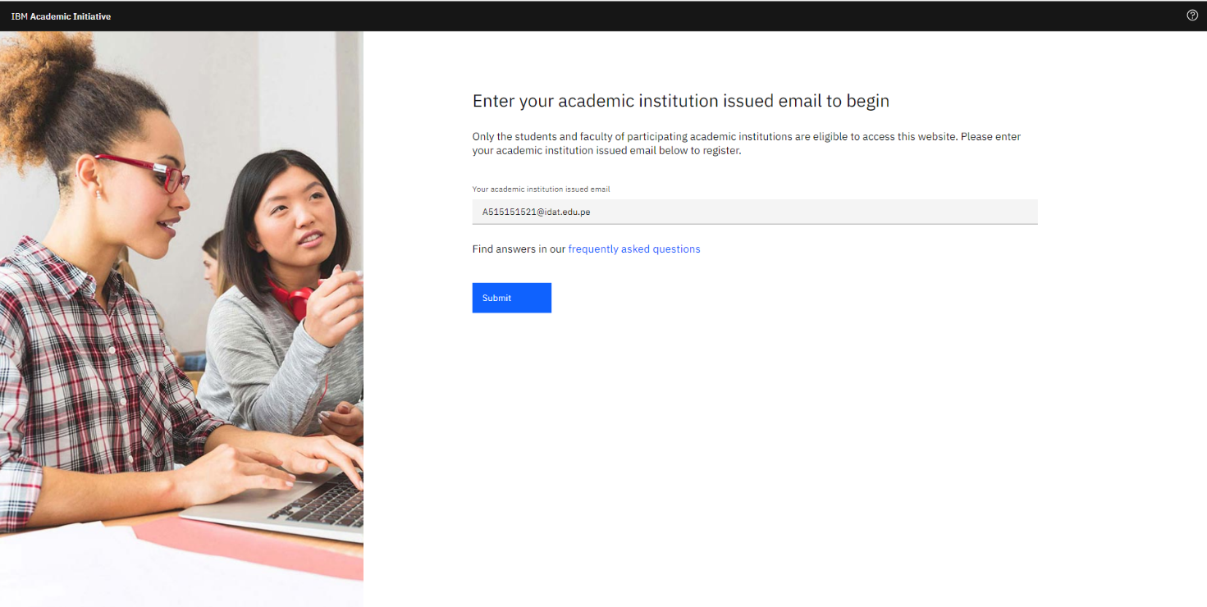

El siguiente paso es proceder con el registro de información, asegurarte de haber colocado tu correo institucional correctamente.

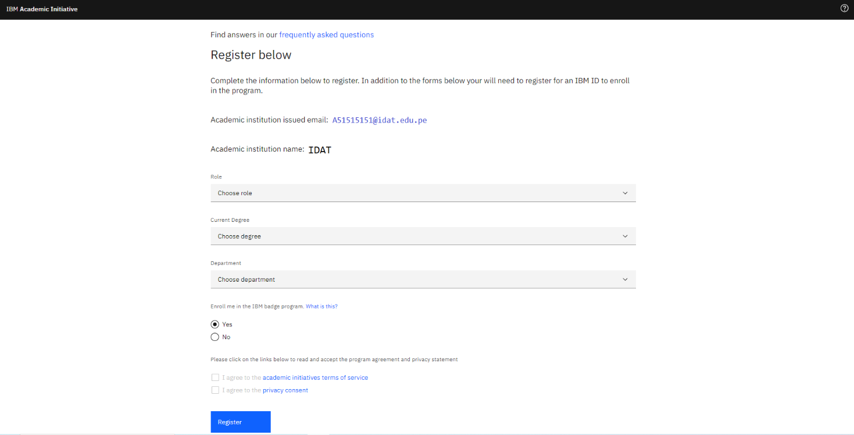

Se recomienda colocar las opciones de estudiante:

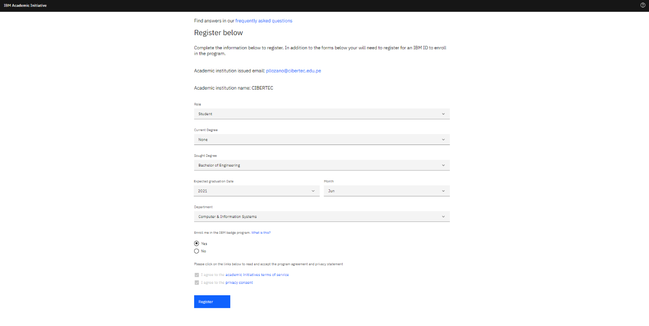

Una vez realizado el registro debes aceptar las políticas, realizar clic y aceptar.

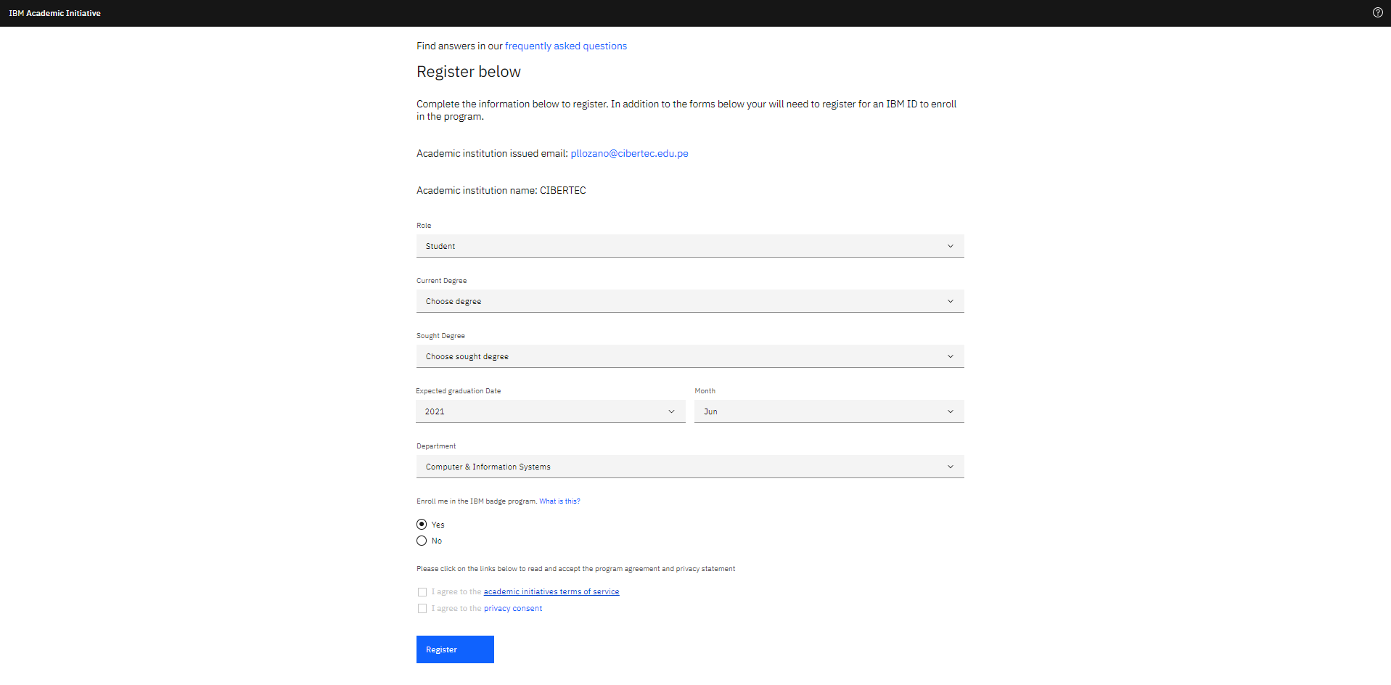

CLIC

CLIC

Se visualiza la siguiente pantalla, clic en aceptar:

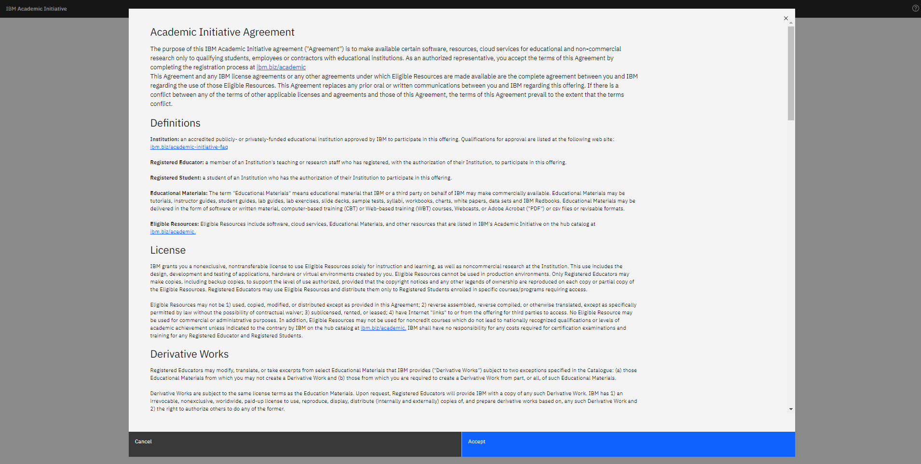

CLIC

Una vez aceptado las dos opciones los checks se activan, clic en Registrar:

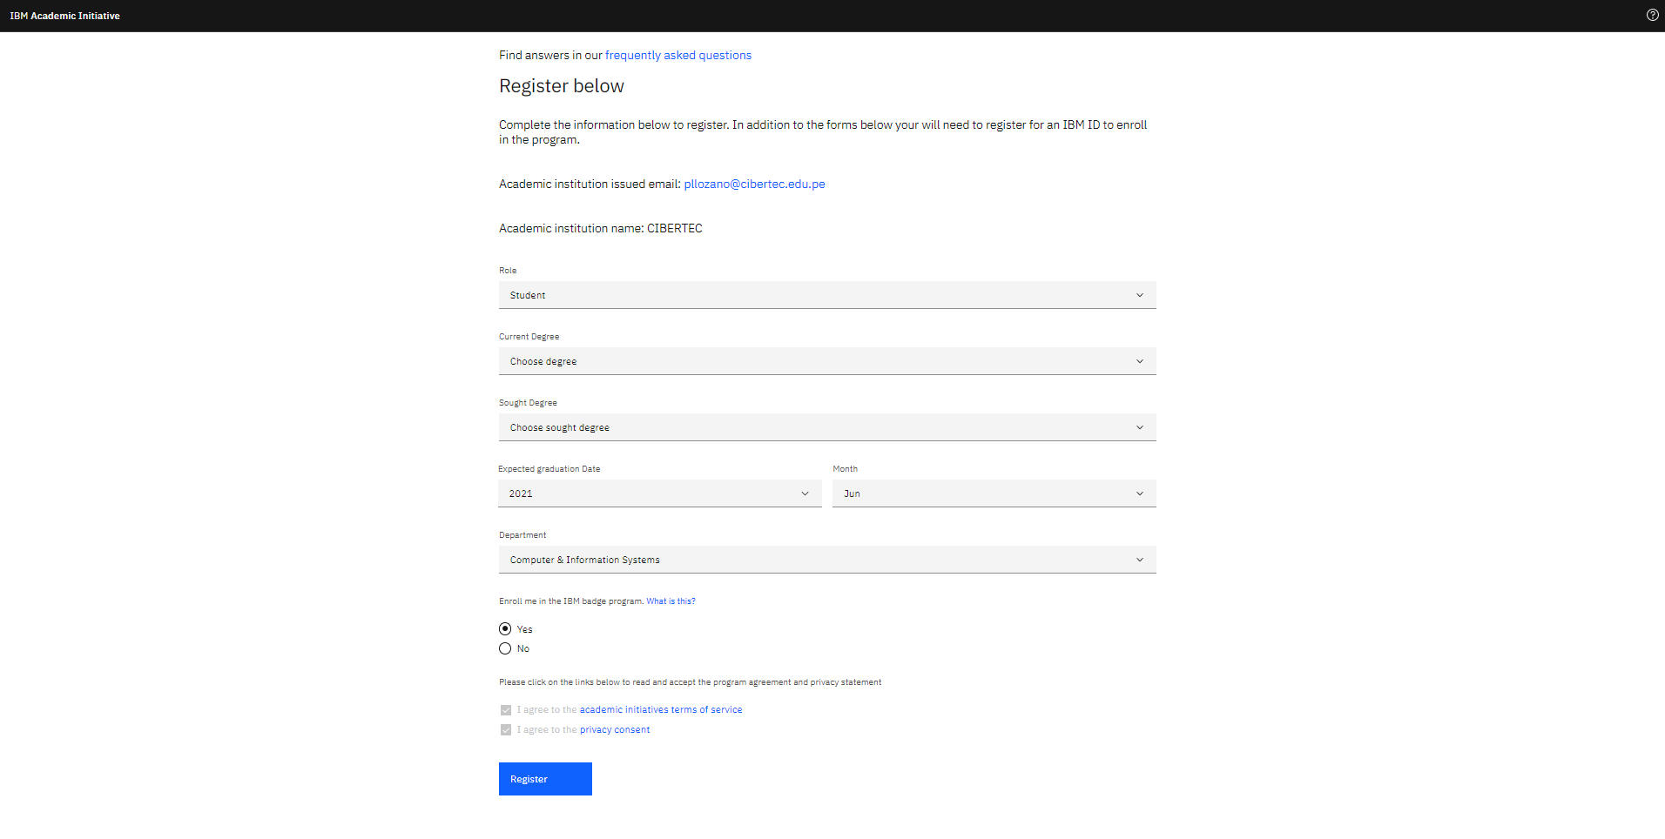

CLIC

Aparece el mensaje Confirme que sus datos de registro sean correctos y haga clic en Continuar. Haga clic en Cancelar si necesita editar la información.

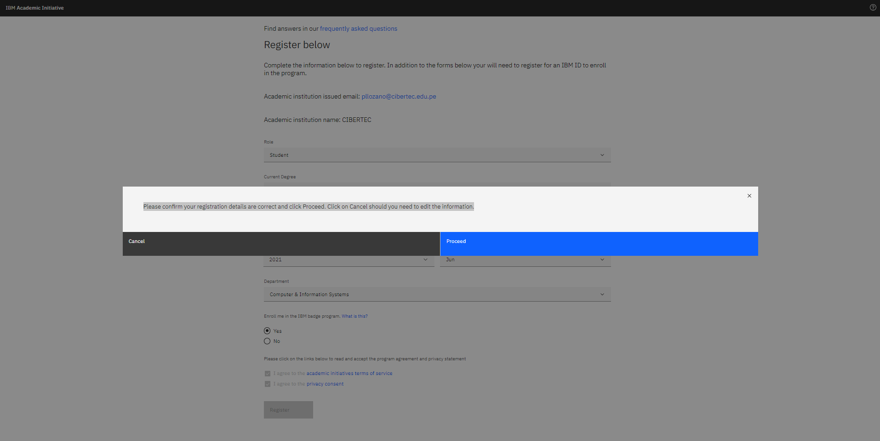

CLIC

Muestra un mensaje de éxito y te aparece la siguiente ventana donde debes registrar tus datos principales:

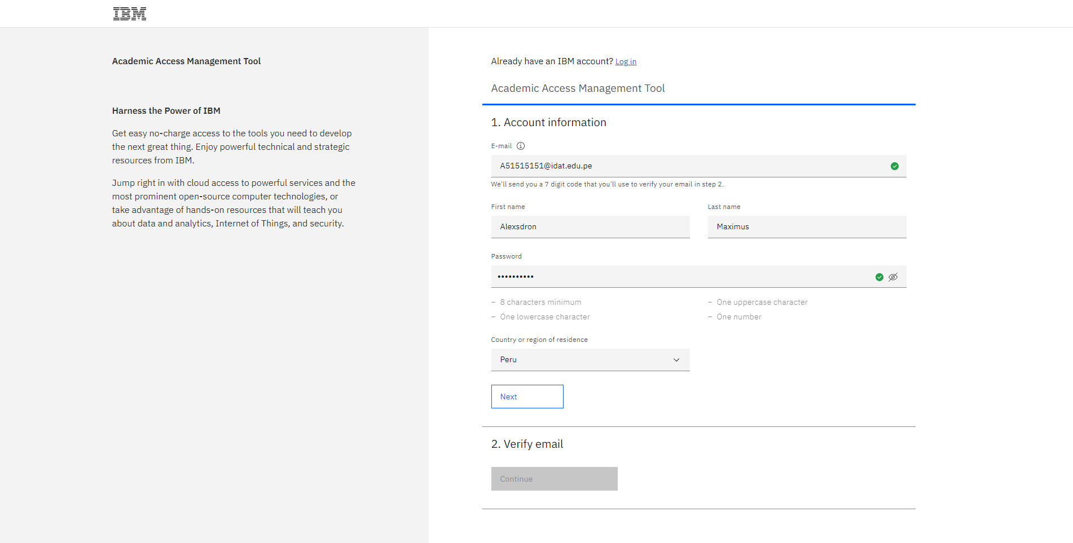

Luego realizar clic en siguiente:



CLIC

El siguiente paso es verificar el código de correo, debes verificar tu bandeja de entrada de tu correo institucional:

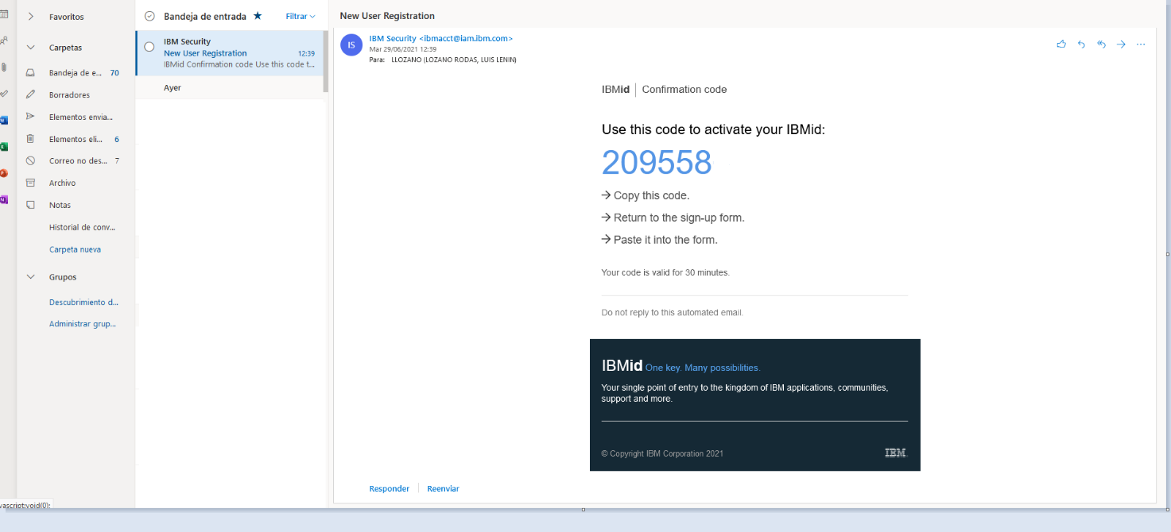

Ingresar el código de entrada:

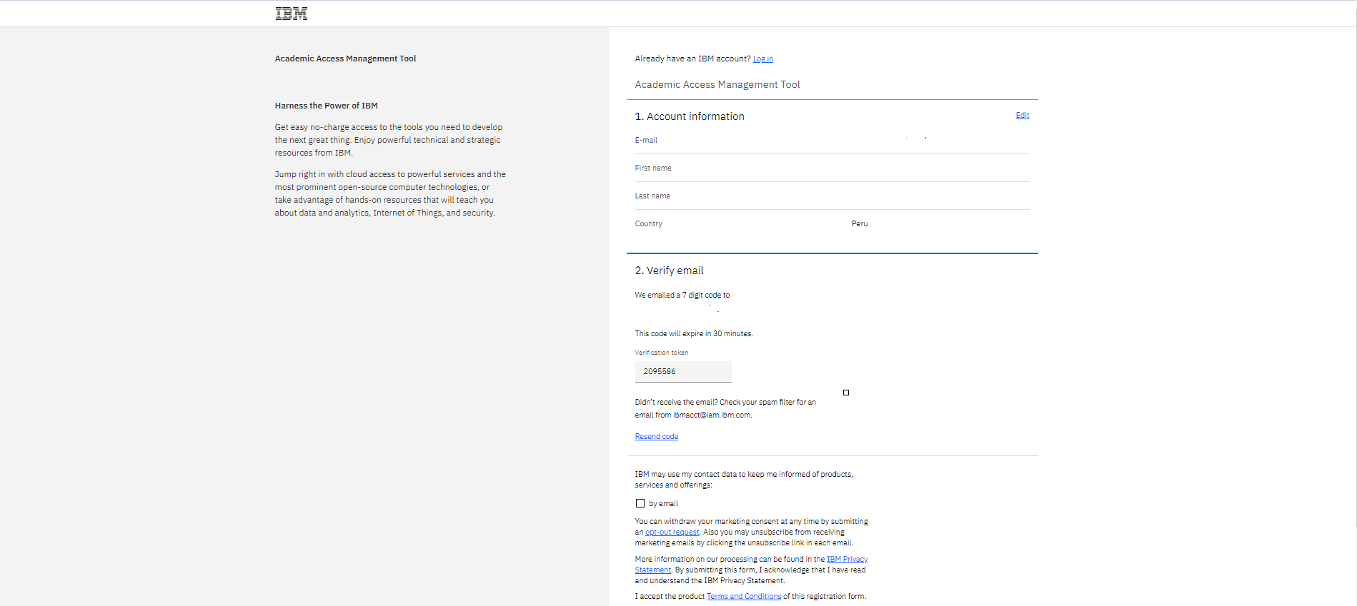

CODIGO

Ingresado el código clic en continuar, aparece la siguiente ventana. Debes realizar clic en Proceed:

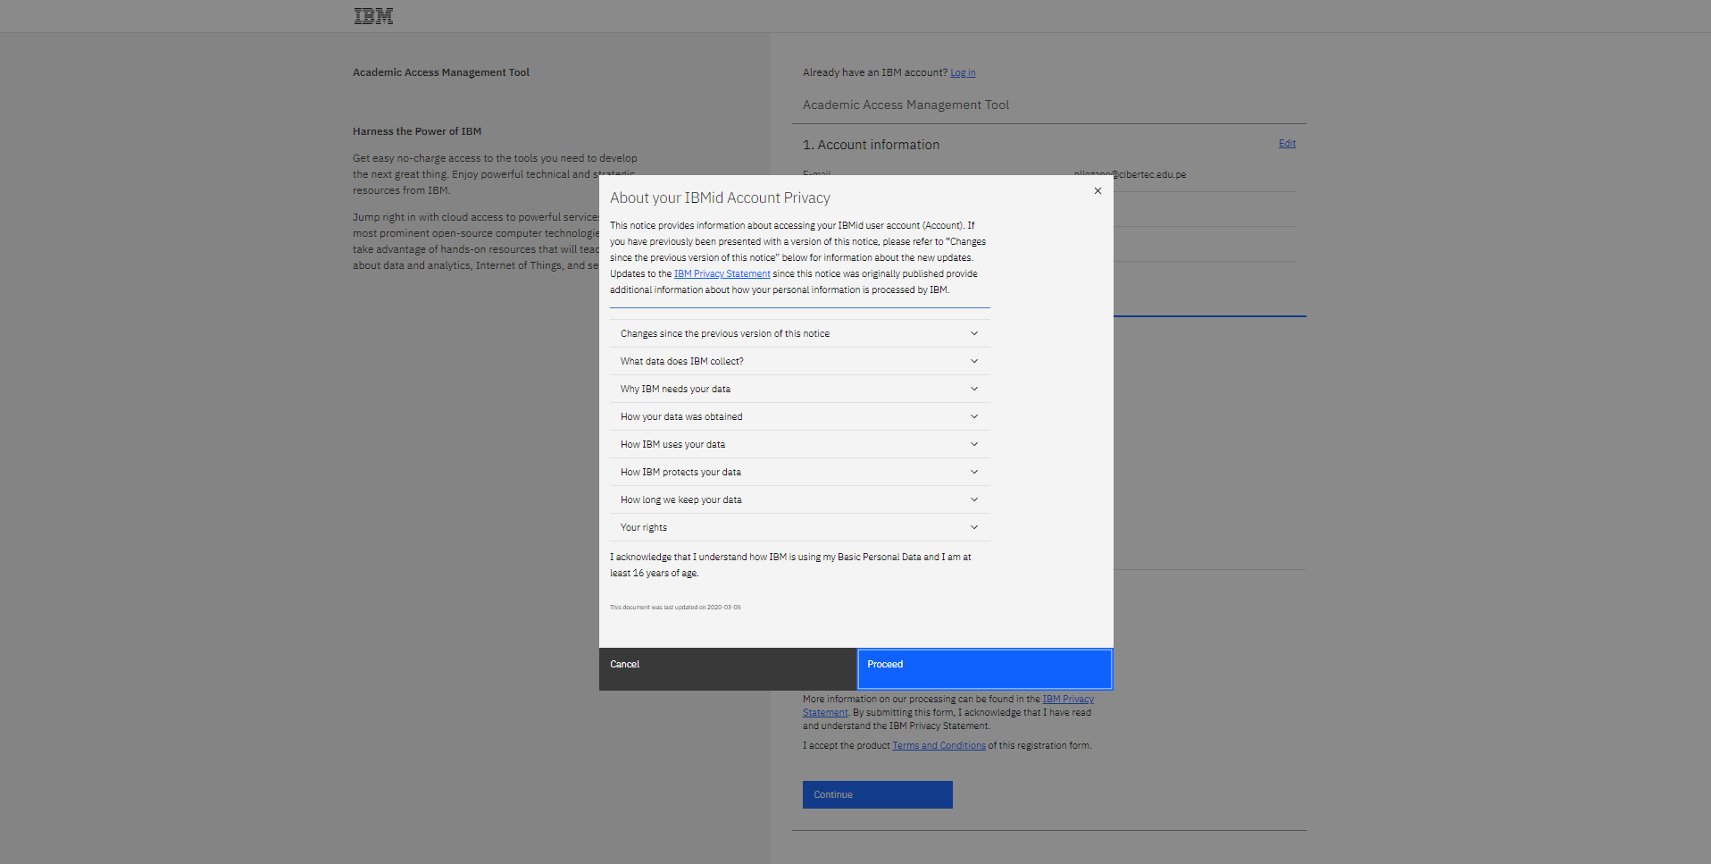

CLIC

Procede a cargar:

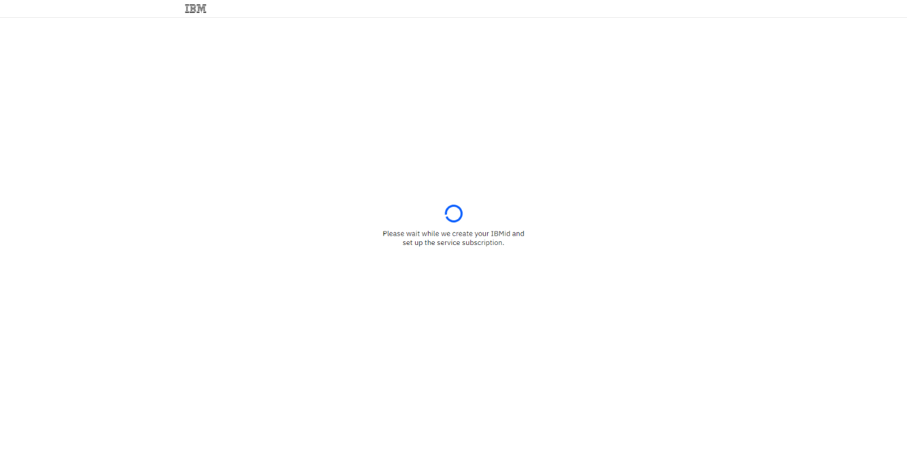

Y te direcciona a la ventana principal.

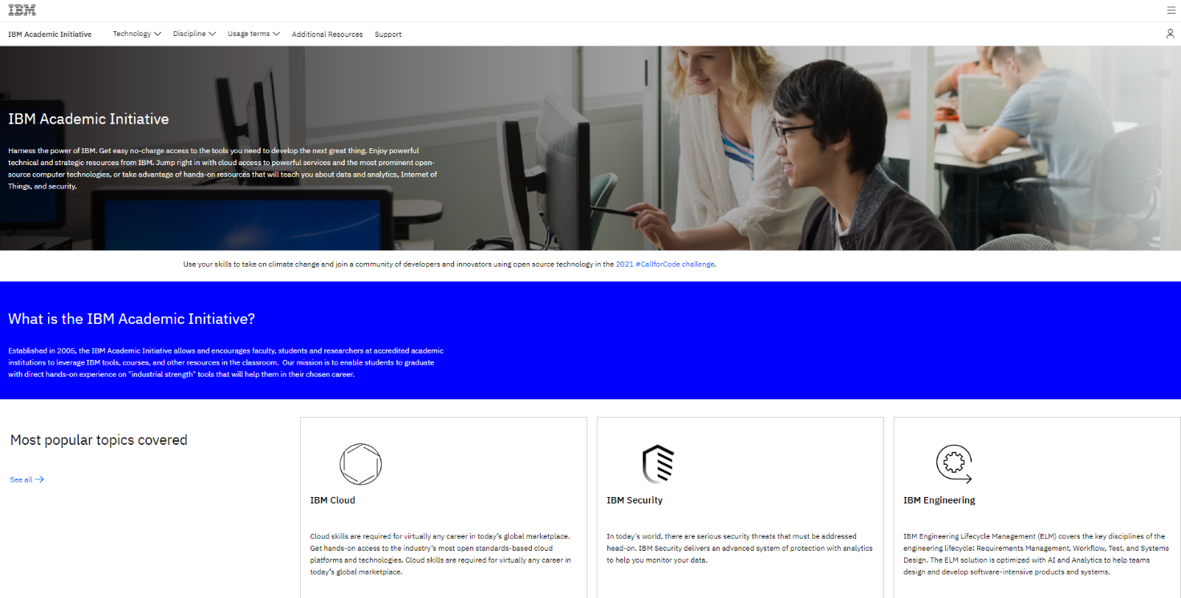

Tienes que percatarte de lo siguiente al momento de cargar tu sesión ya se encuentra activa:

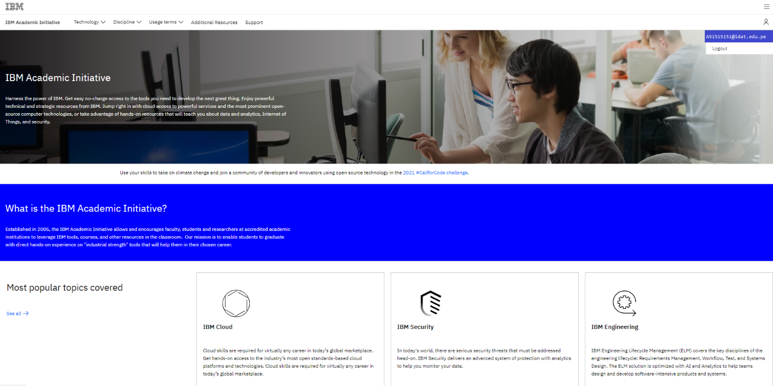

En caso de no ver tu sesión activa ingresa la dirección: <https://www.ibm.com/academic/home> y realizar clic:

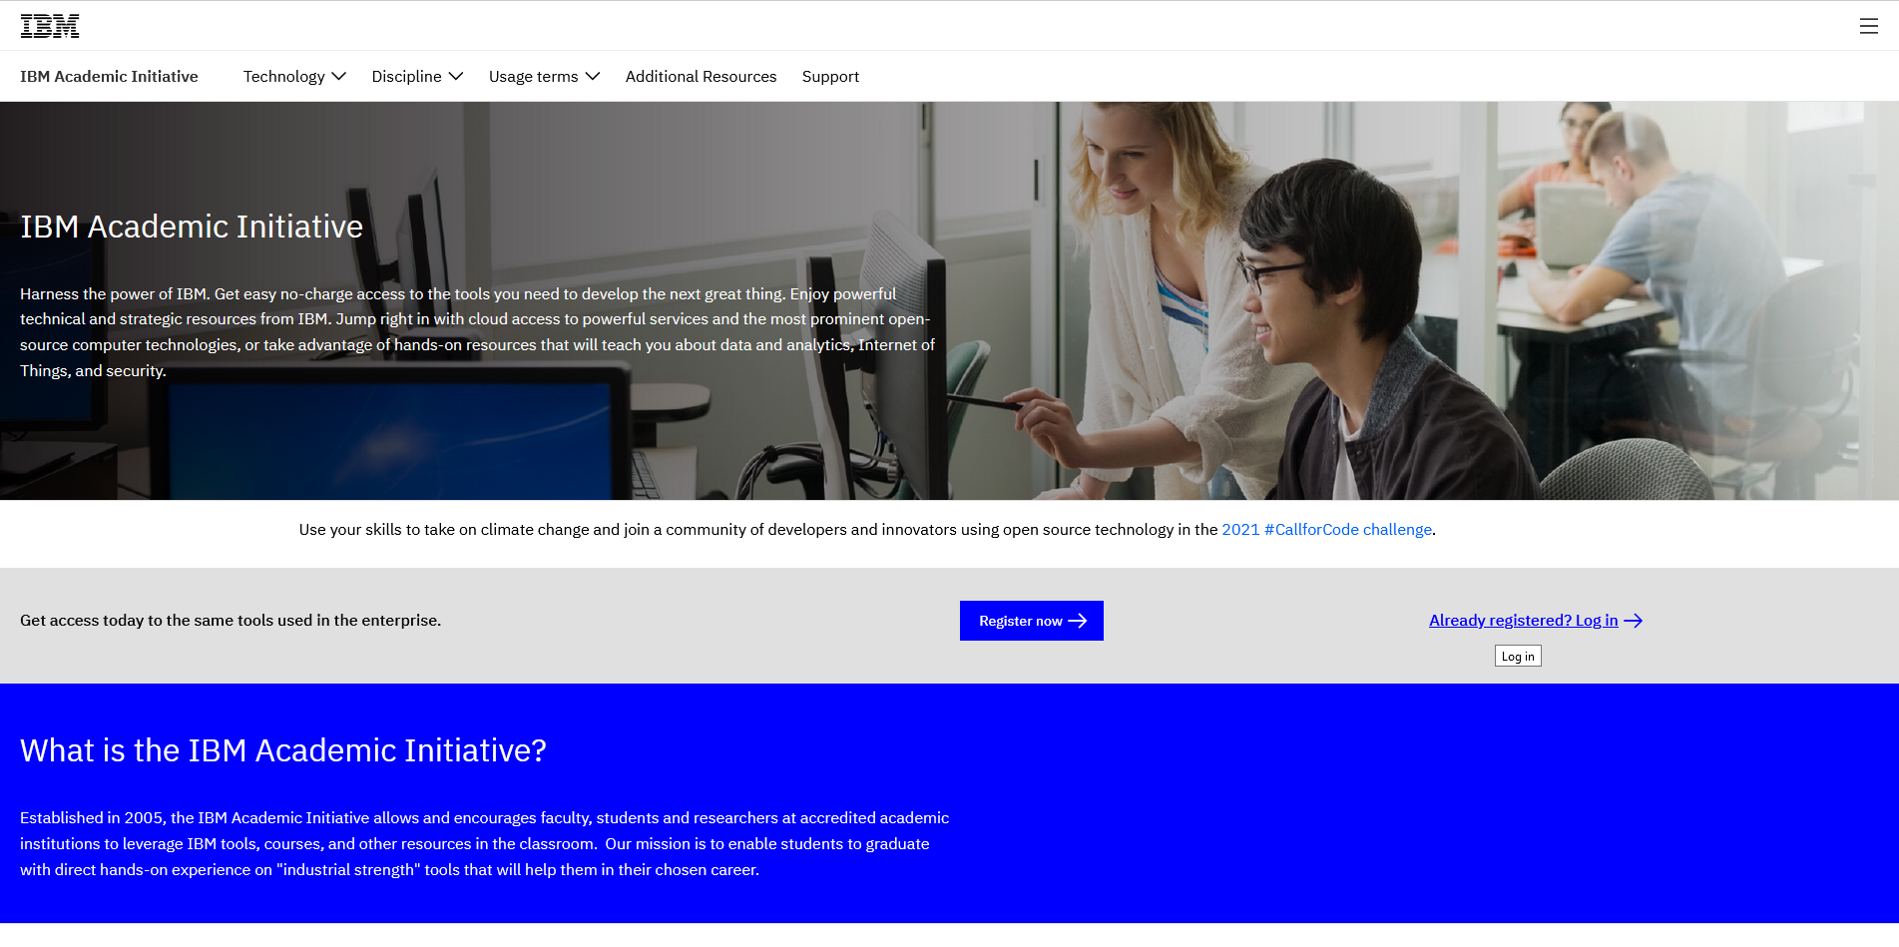

CLIC

Ingresar su correo educativo:

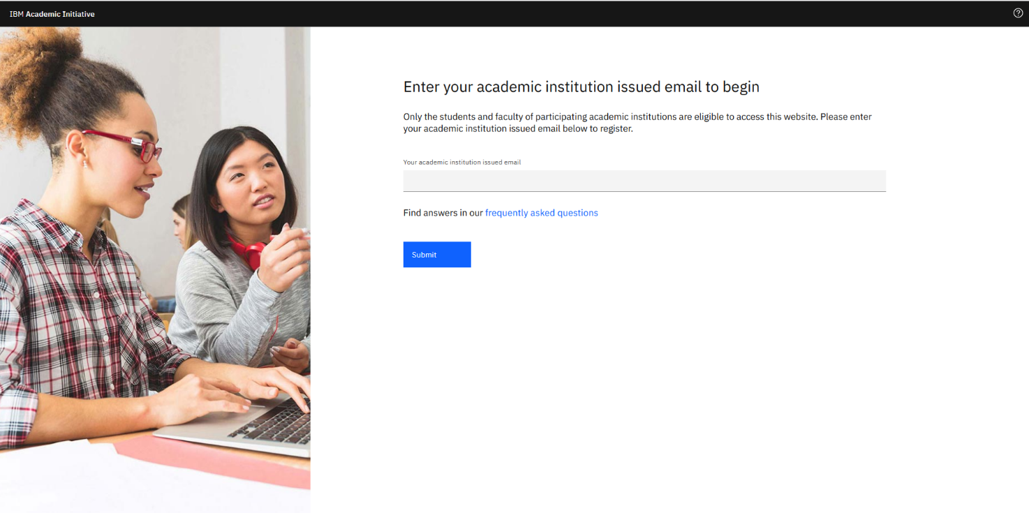

Ingresar nuevamente su correo educativo:

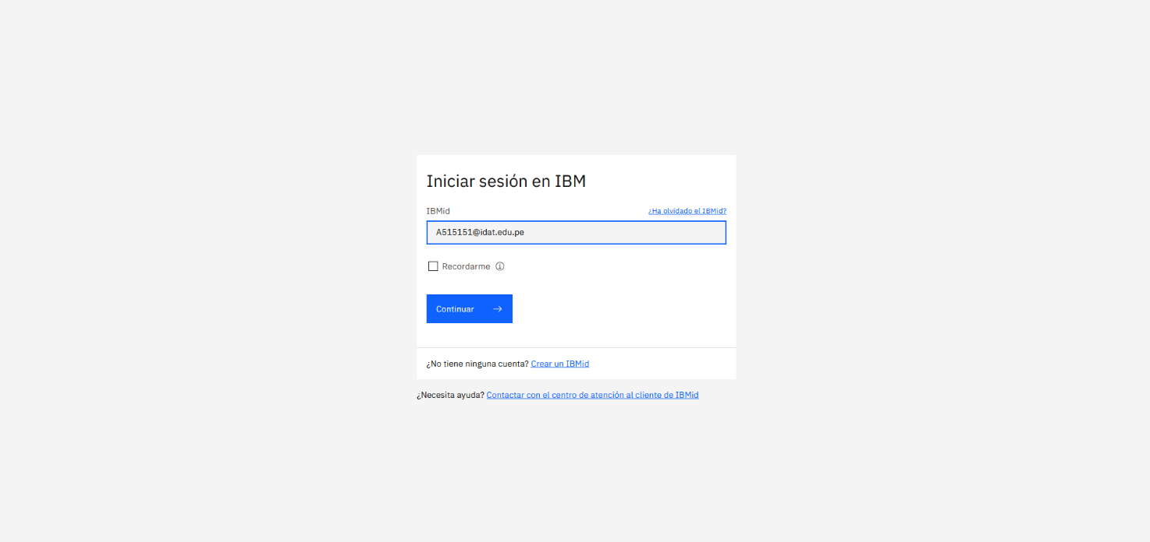

Colocar las credenciales:

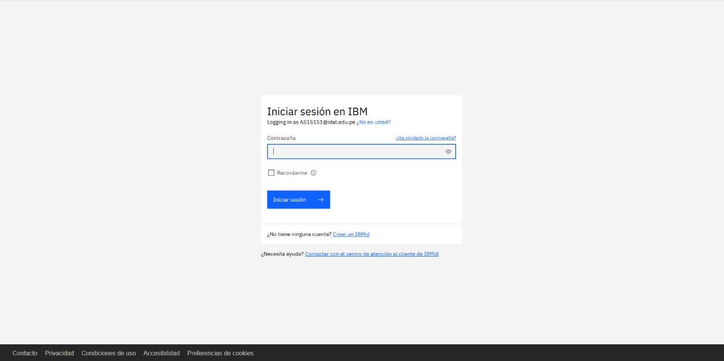

Visualizar la siguiente ventana:

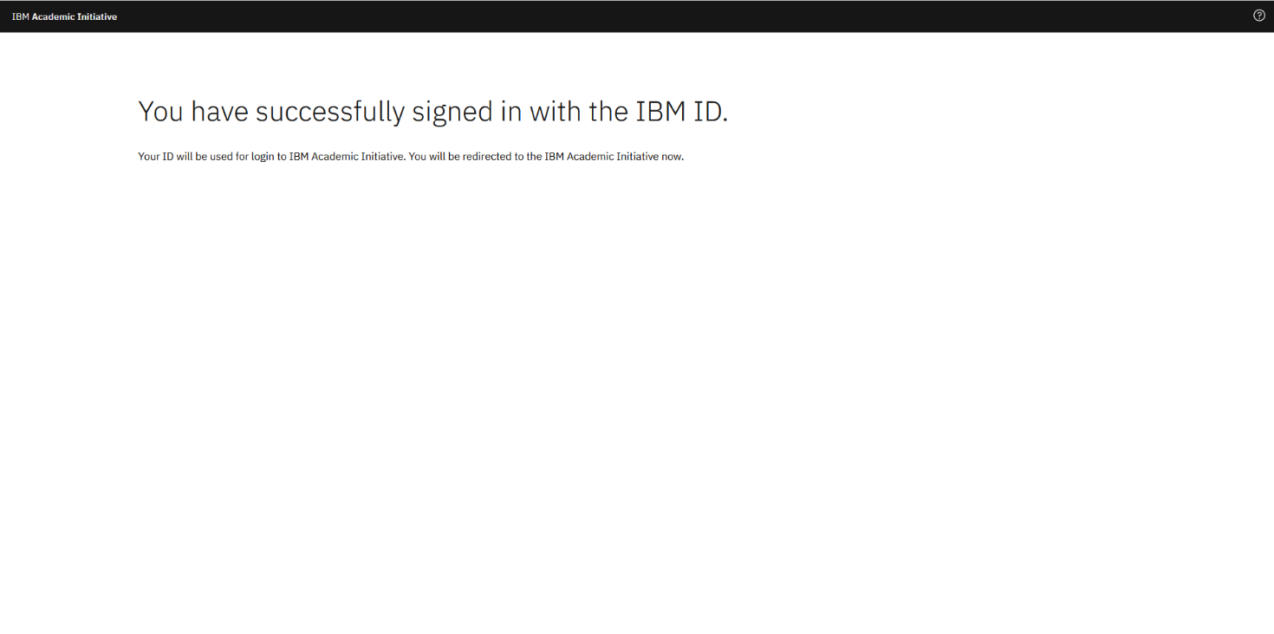

Esperemos que cargue y visualizaremos la página principal:

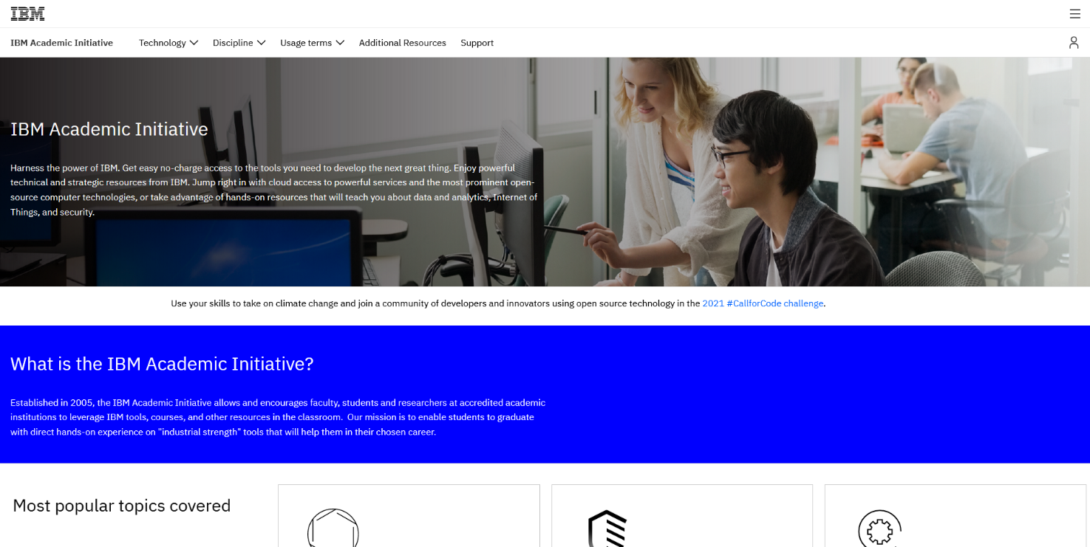

Observamos en la parte superior derecha en la figura de usuario nuestra sesión esta activa:



Luego vamos a la opción Technology y seleccionamos IBM Cloud:

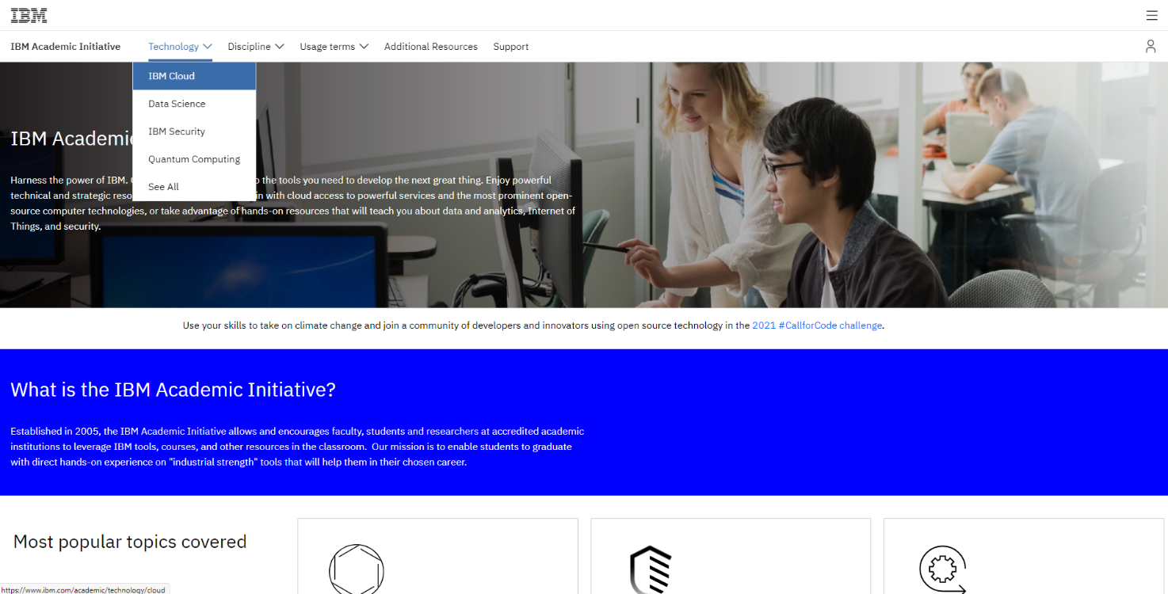

Seleccionamos el botón Software:

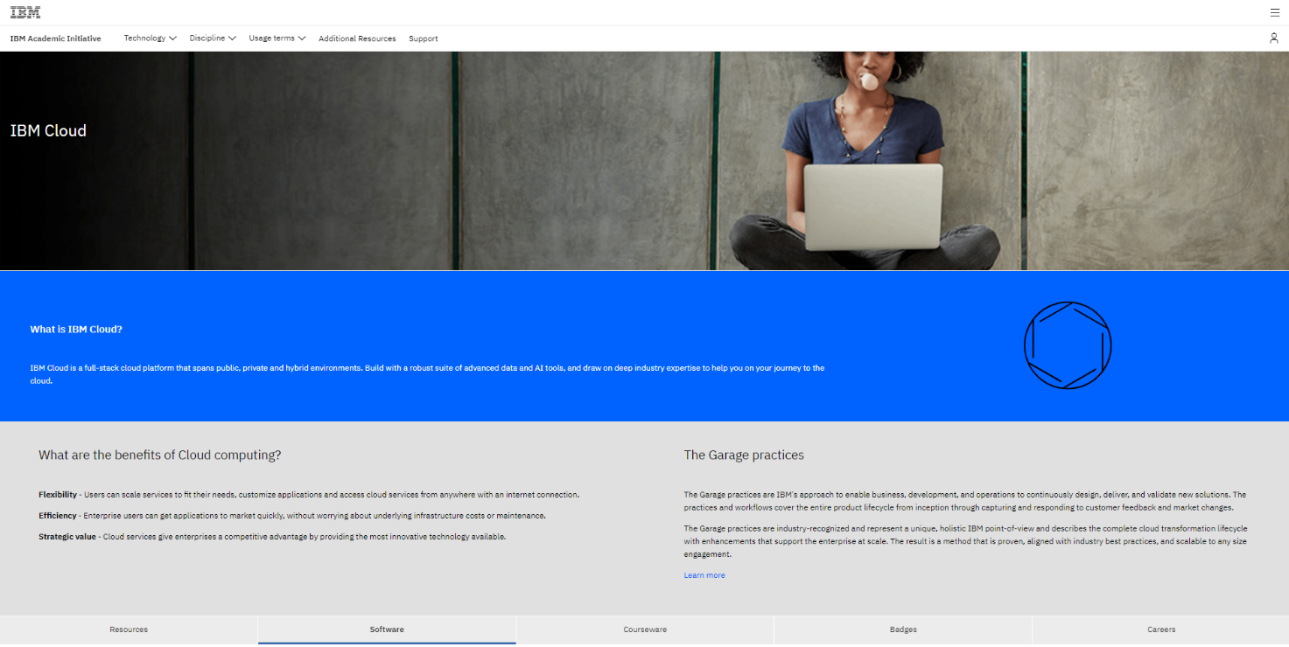

Buscamos Explore the IBM Software Calalog y realizar clic en Explorer Catalog:

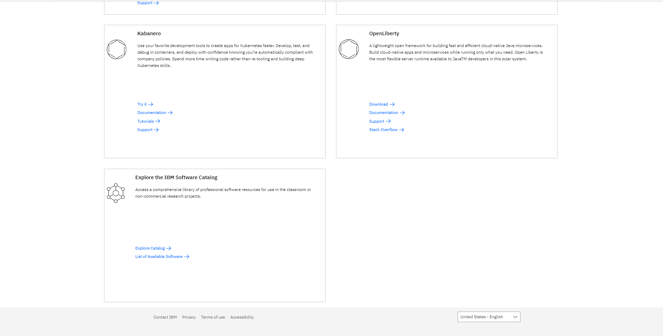

CLIC

Muestra la siguiente Ventana:

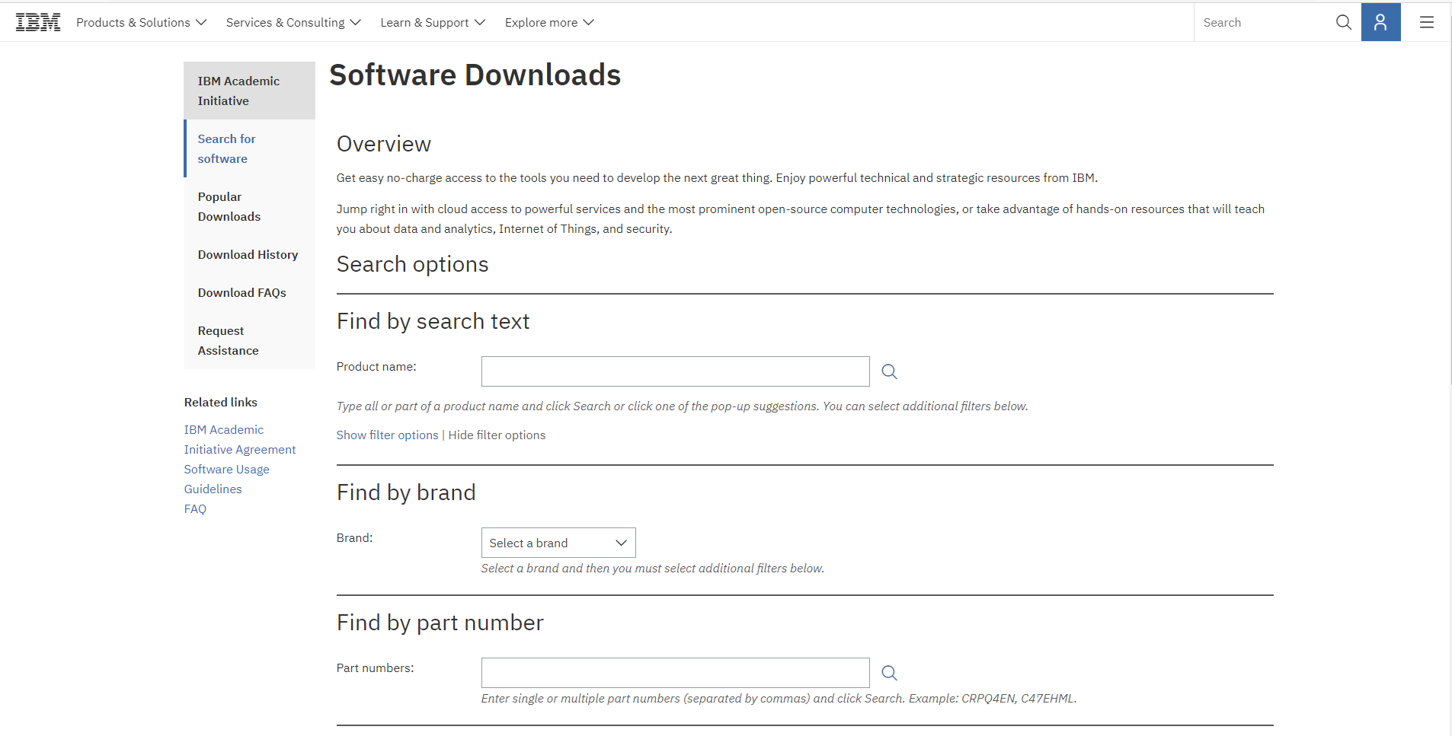

Vamos a ingresar el código CJ1N3ML en Find By Part number:, clic en la lupa. Se visualizara los resultados del código ingresado:

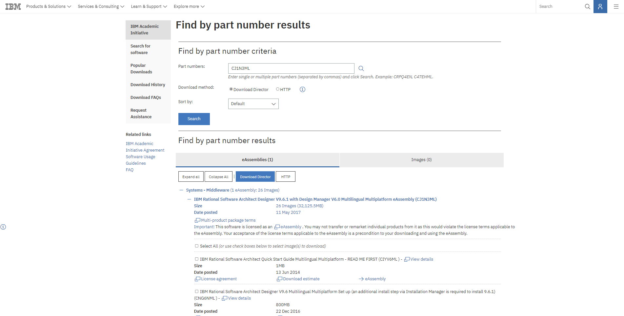

Verificar que se encuentre seleccionado el botón Download Director y vamos a elegir los siguientes paquetes del producto:

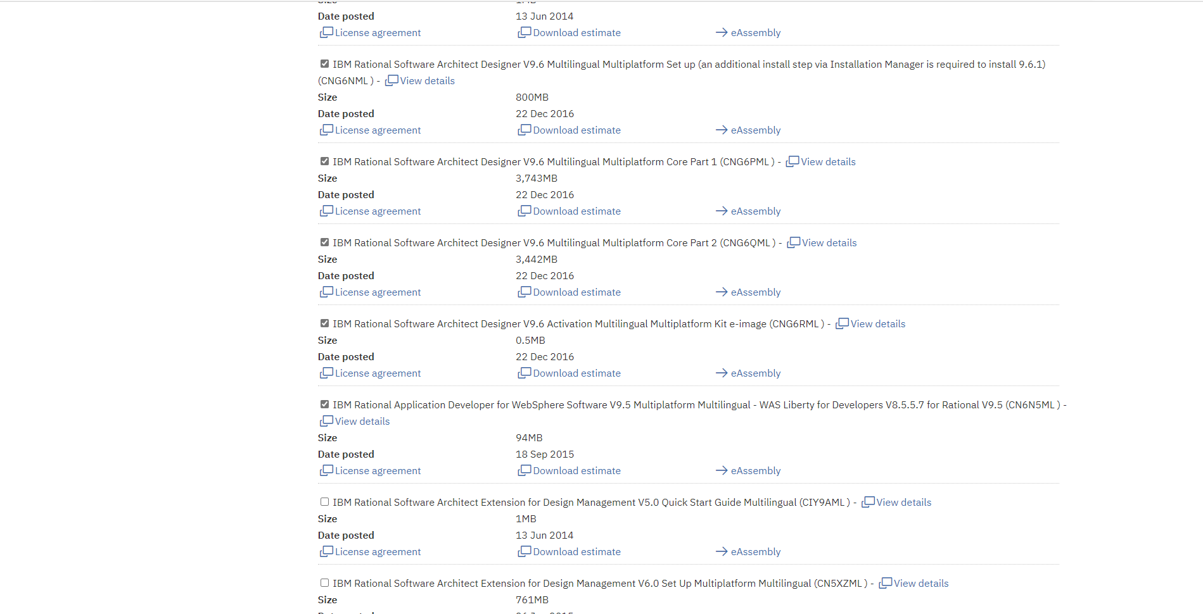

Luego seleccionamos Agregar y clic en botón Download now:

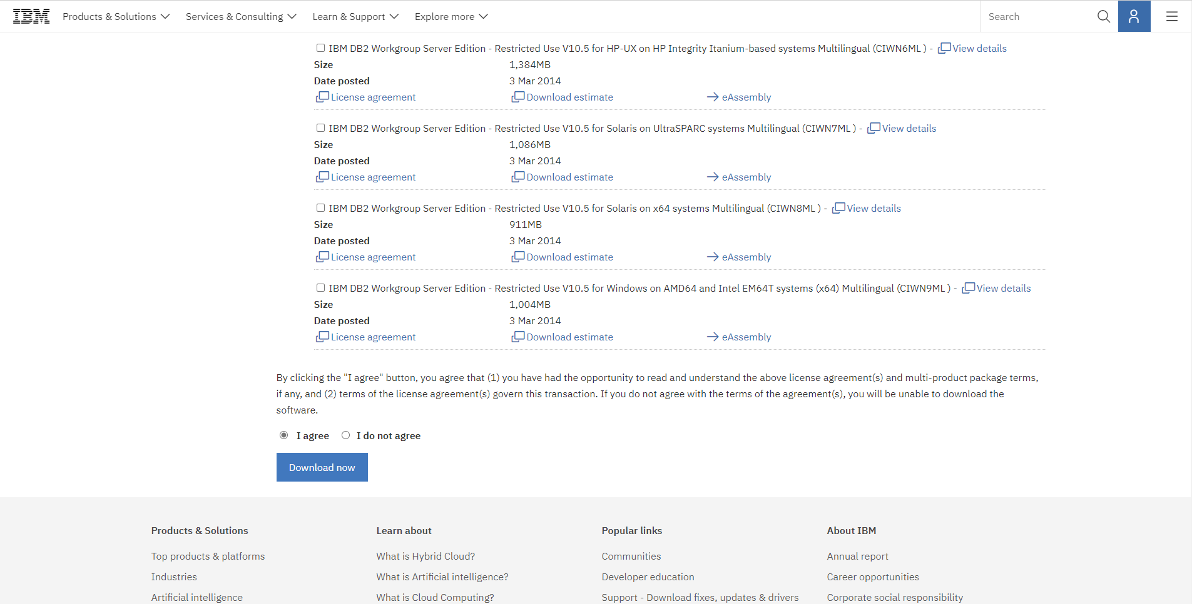

Aparece el siguiente mensaje realizar clic en el botón open:

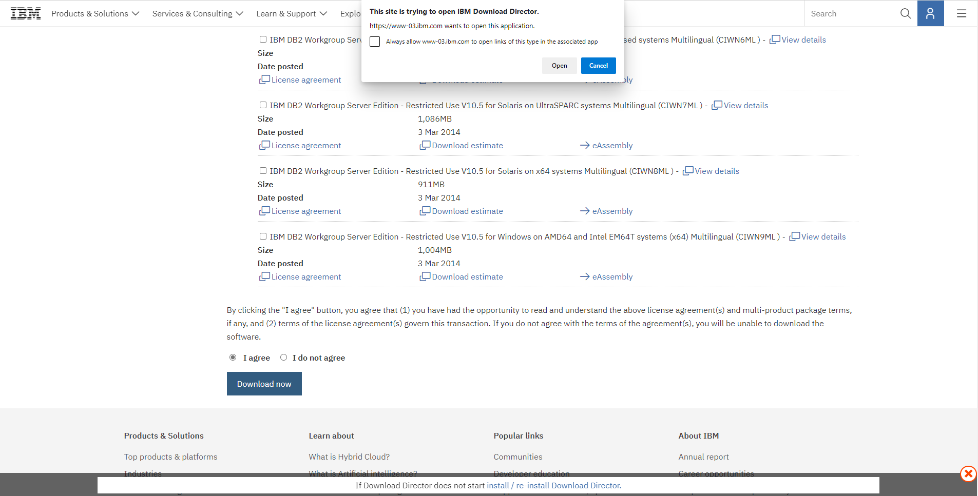

Luego vamos a realizar clic [install / re-install Download Director.](javascript:installProtocolChrome();)

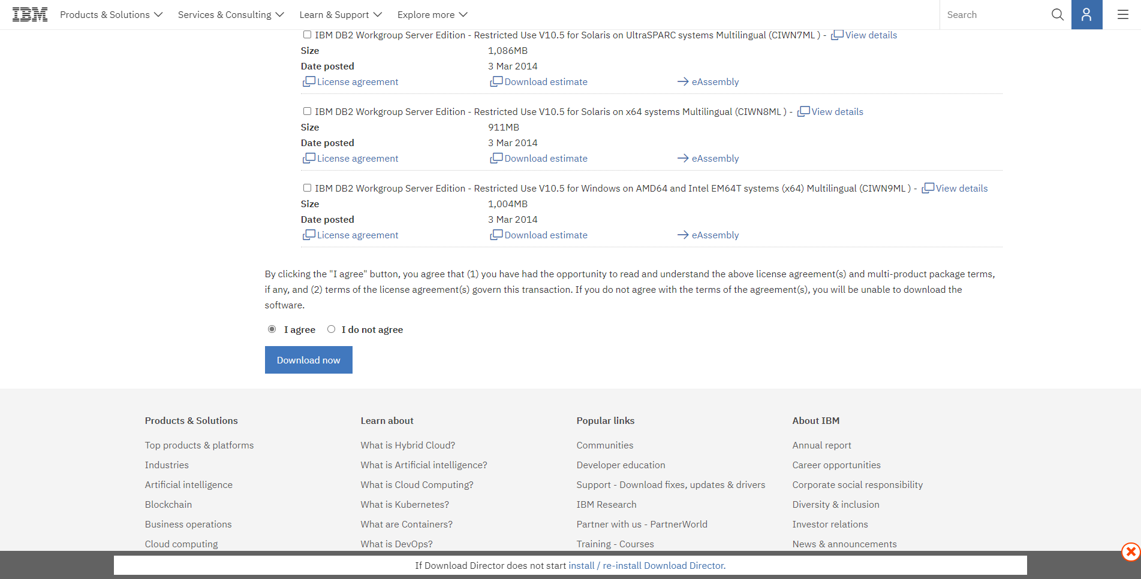

Se visualiza la ventana Dowload Director – setup guide:

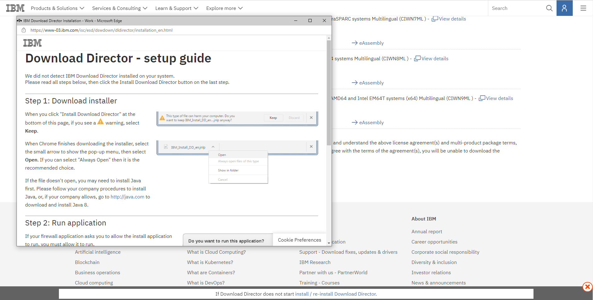

Realizar clic en el botón Install Download Director:



Comienza a realizar la descarga en tu navegador, tener en cuenta que dependiendo de la versión de tu sistema operativo o algún tipo de antivirus bloquee la descarga, de ser así tendrás que dar los privilegios de descarga:

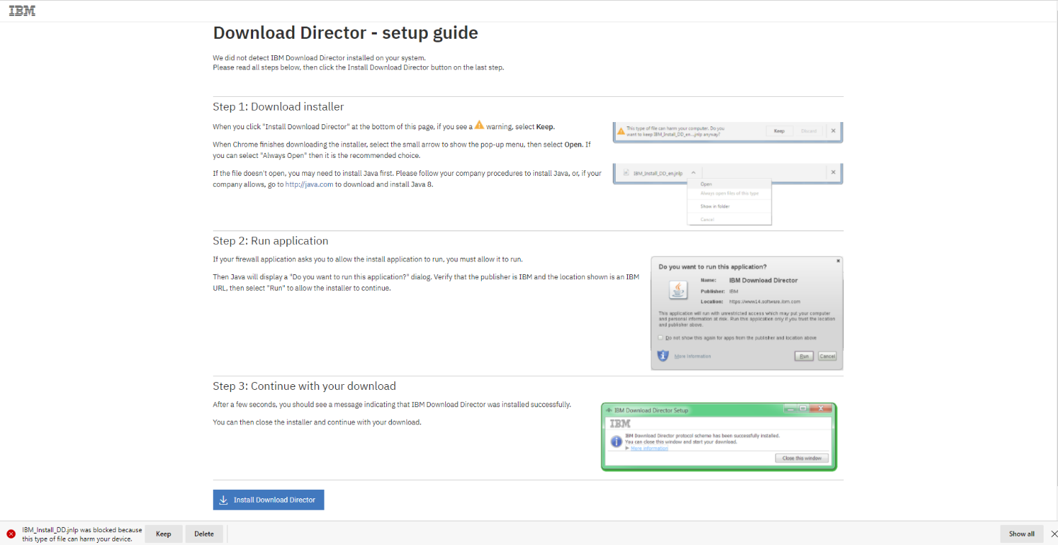

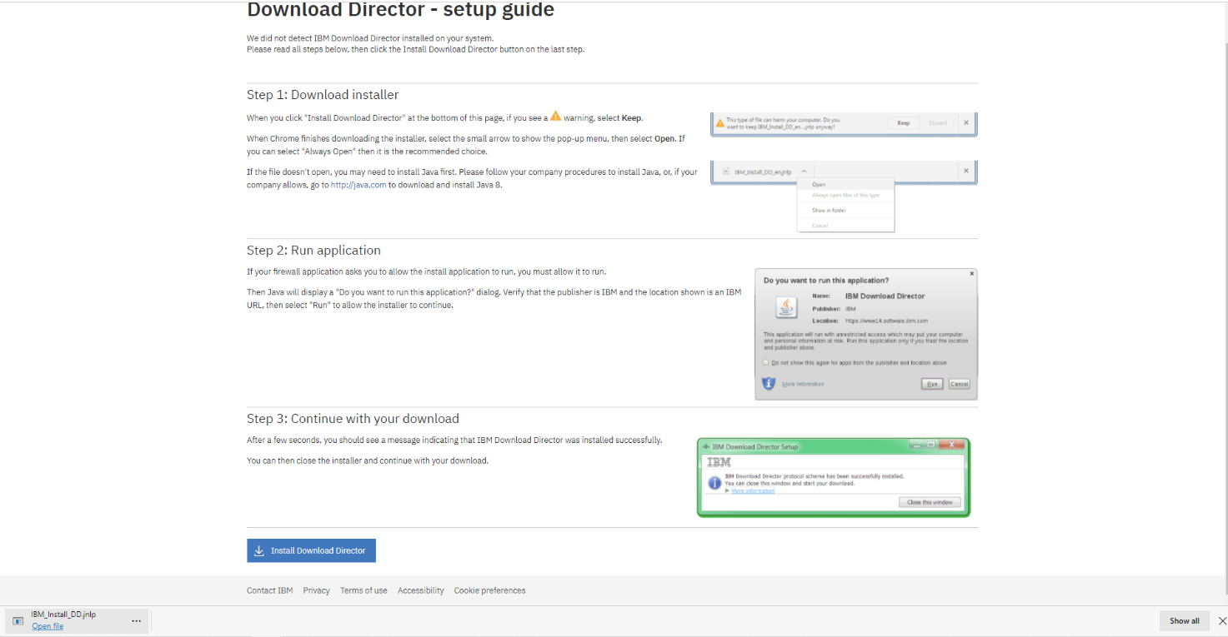

Vamos a dar click en el archivo descargado, aparece la siguiente ventana, clic en ejecutar:

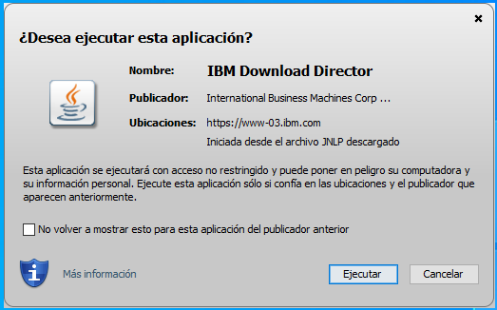

Realizamos clic en ejecutar, comienzan a cargar los componentes y se visualiza la siguiente ventana, realizar clic en el boton Close this Windows:

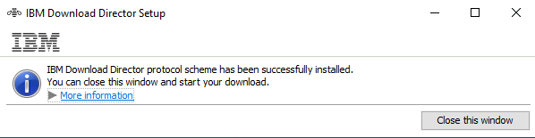

Aparece la siguiente ventana donde podemos cambiar la ruta de unidad, realizar clic en OK:

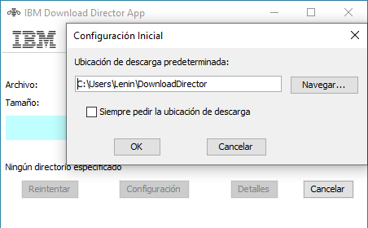

Procede a realizar la descarga de los archivos elegidos, no olvidar que de acuerdo con el usuario de su sistema operativo la descarga se adapta al nombre de usuario.

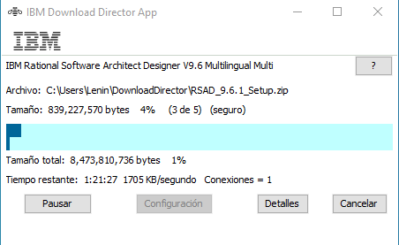

Realizado la carga al 100% podemos hacer clic en el botón detalles y muestra la información con los productos descargados. Clic en cerrar.

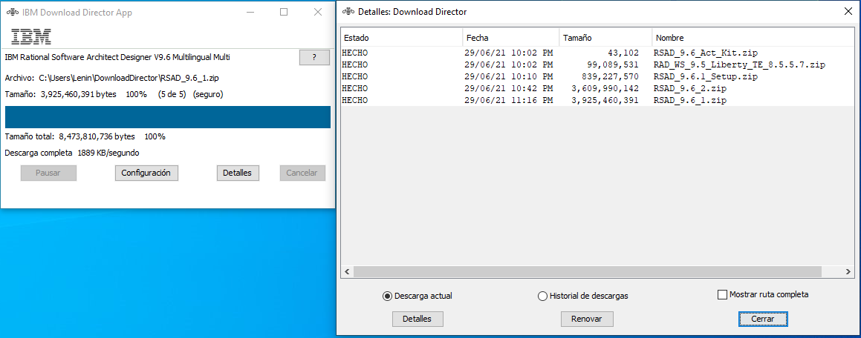

De acuerdo con la ruta especificada verifico la descara en el explorador de Windows:

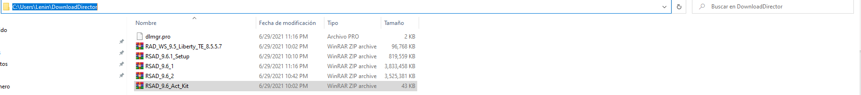

El siguiente paso para realizar es descomprimir los paquetes descargados. Tienes que considerar lo siguiente:

Si descomprimes el archivo RSAD_9.6_1 y RSAD_9.6_2, se forma una sola carpeta llamada RSA.

Si descomprimes el archivo RSAD_9.6_Act_Kit te va a mostrar dos archivos comprimidos RSAD_v9.6_Desktop_AU_Activation_Kit y RSADM_Designer_Unlocked, ambos debes proceder a descomprimir.

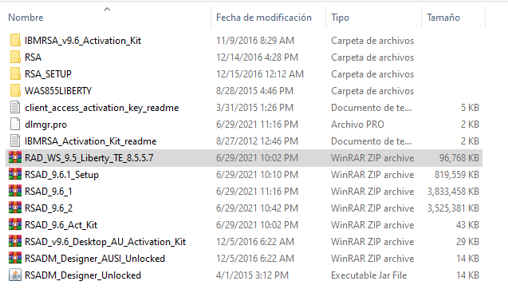

Vamos a ingresar a la carpeta RSA_SETUP

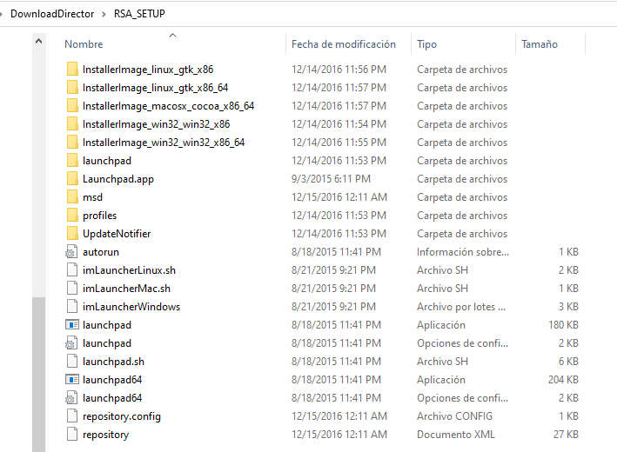

Seleccionamos el archivo launchpad:

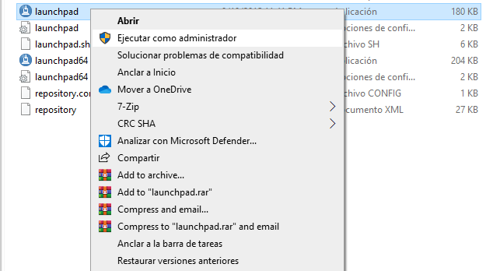

Nos aparece la siguiente ventana seleccionamos el idioma y realizar clic en el botón OK y cerrar la ventana:

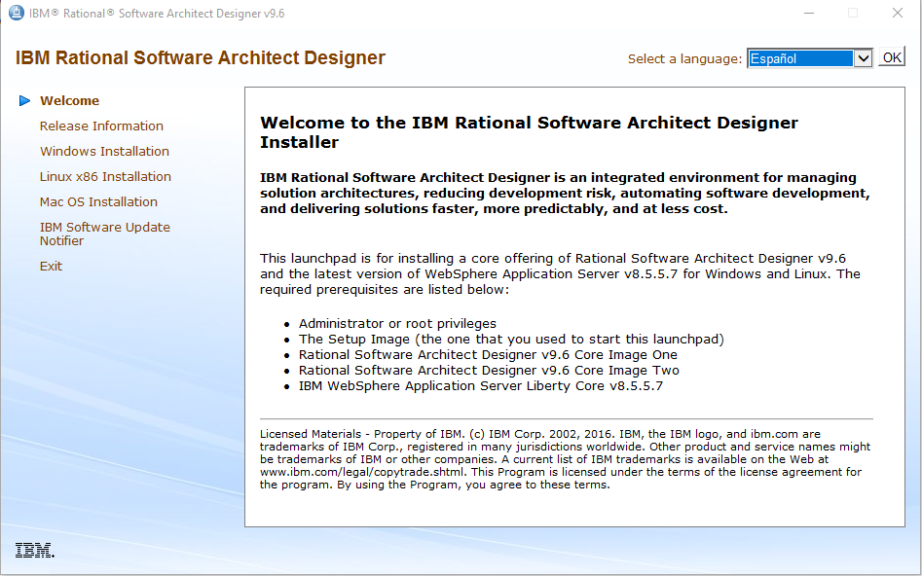

Seguimos en la carpeta RSA y vamos a ingresar en la carpeta InstallerImage_win32_win32_x86_64

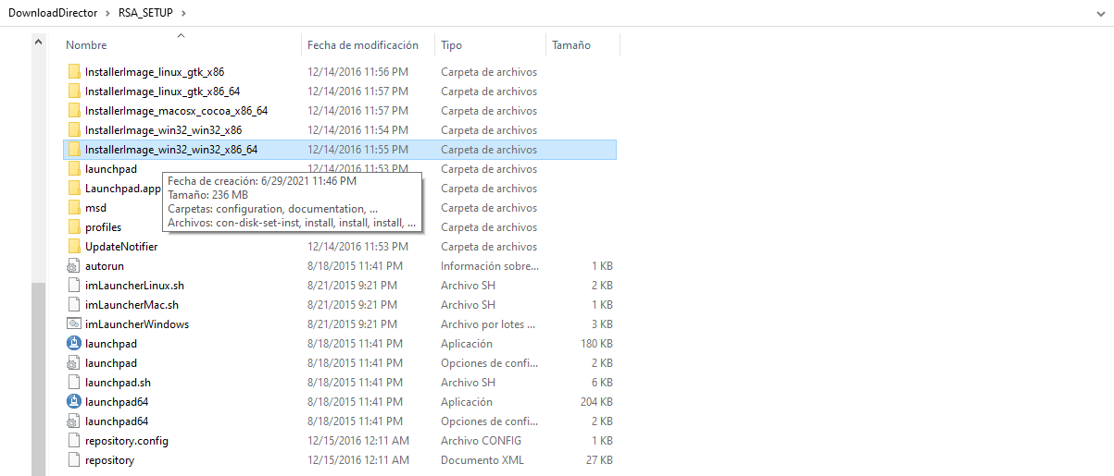

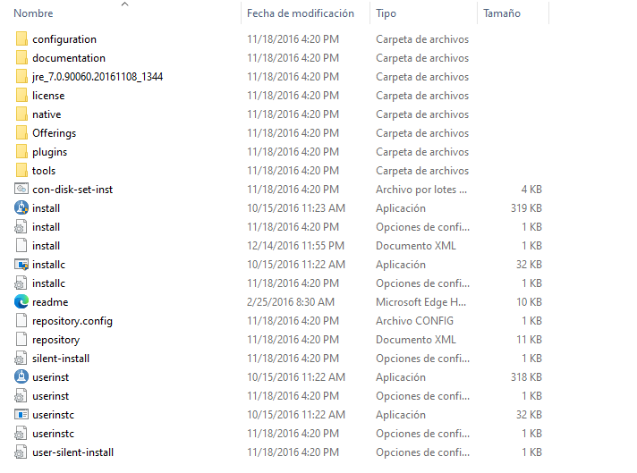

Vamos a realizar clic en el archivo install

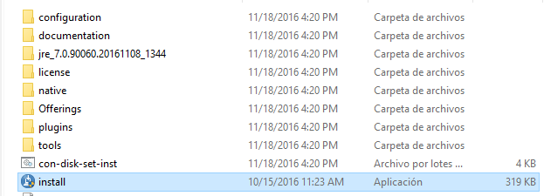

Realizamos clic derecho y ejecutamos como administrador:

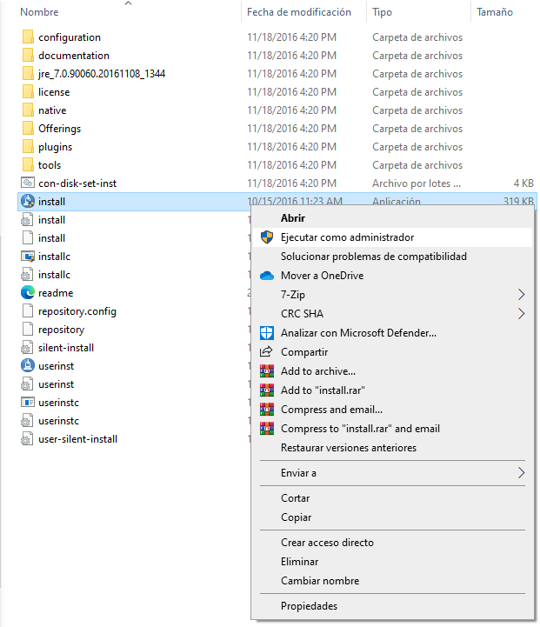

Comienza a cargar los componentes del instalador

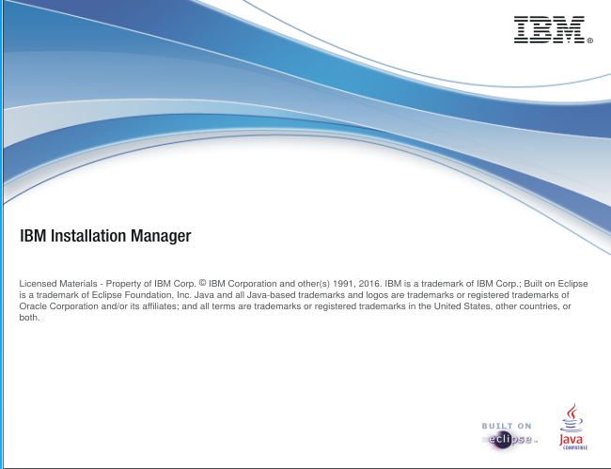

Aparece la siguiente ventana de install Packages, debemos verificar que todas las casillas se encuentren seleccionadas clic en siguiente o Next:

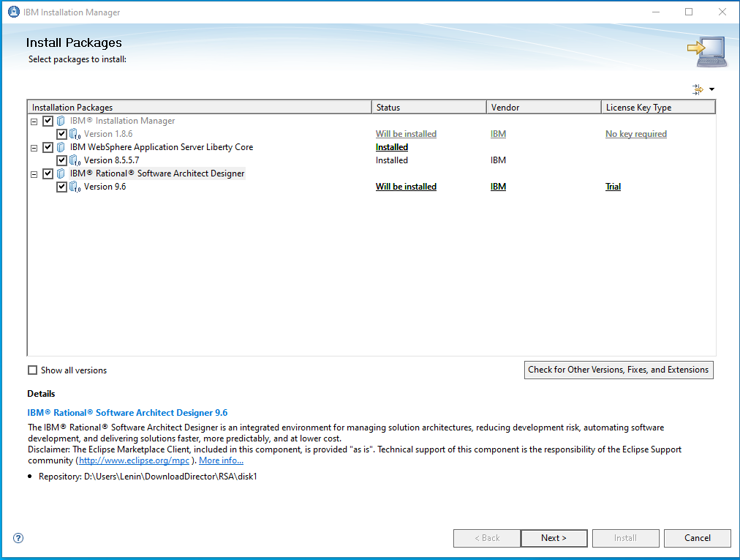

Al realizar clic en siguiente comienza a cargar los componentes:

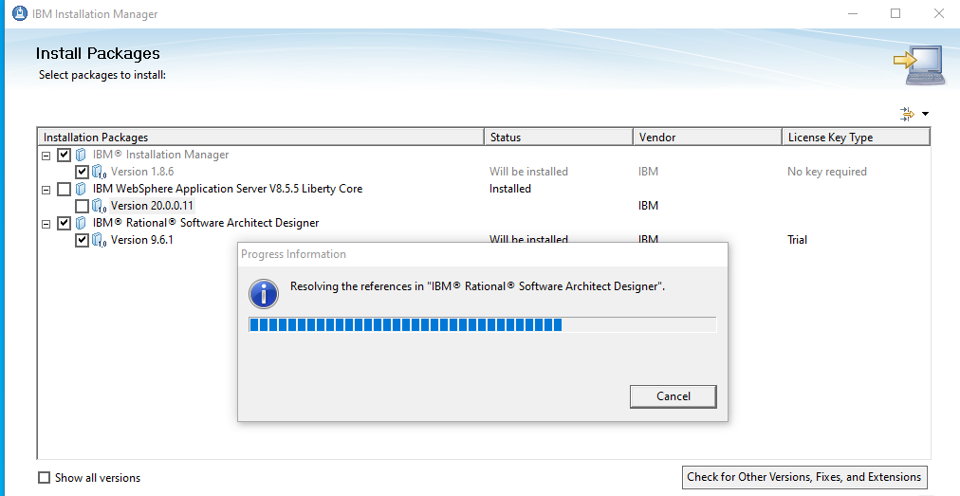

Muestra la siguiente ventana realizar clic en siguiente o Next:

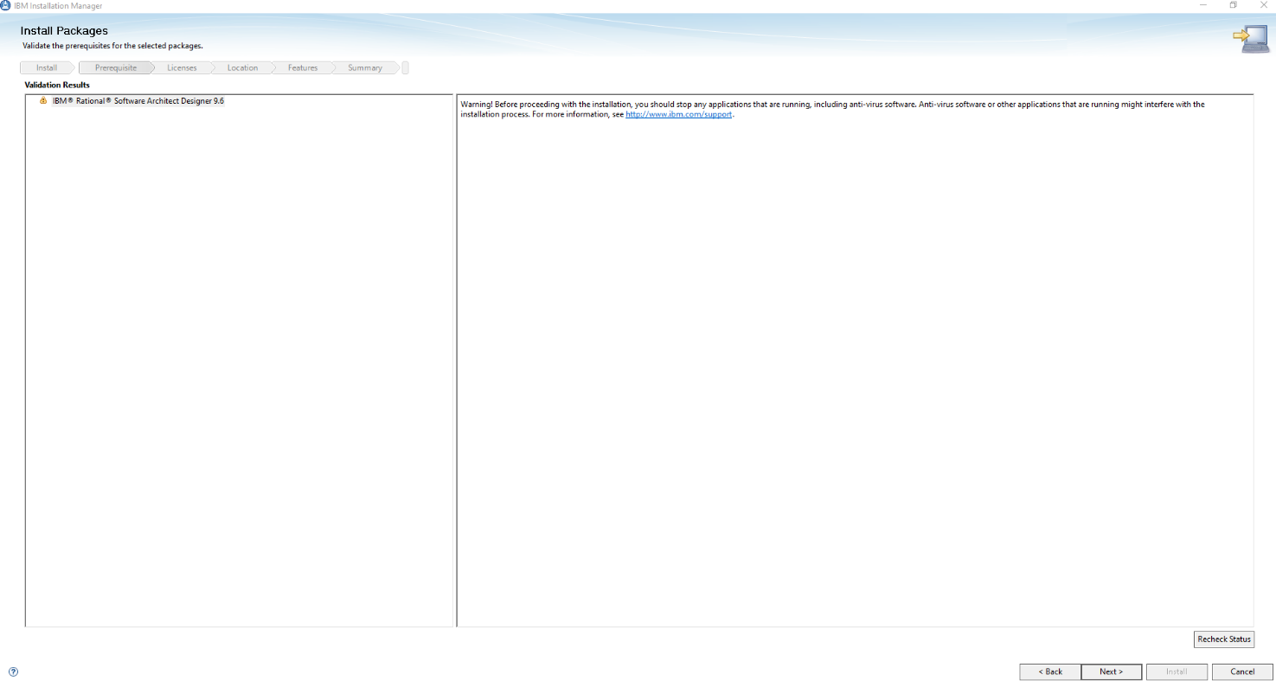

Verificar que se encuentre seleccionado la opción de acuerdo de licencia o License Agreemente, debes aceptar las políticas y realizar clic en siguiente o next:

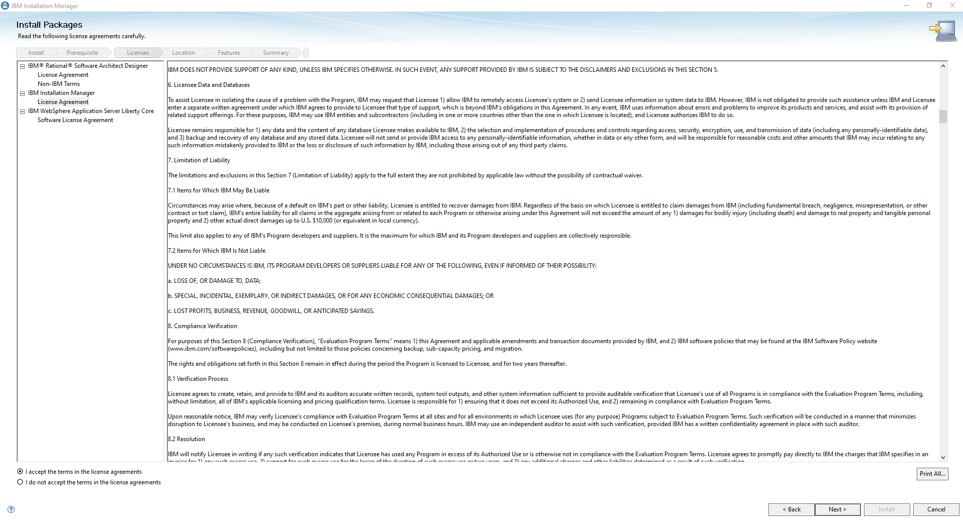

Lugo se visualizará la ventana de Install Packages o paquetes de instalación, aquí puedes tomar la opción de cambiar la ruta a otra unidad de almacenamiento. Si todo está correcto realizar clic en el botón siguiente o next:

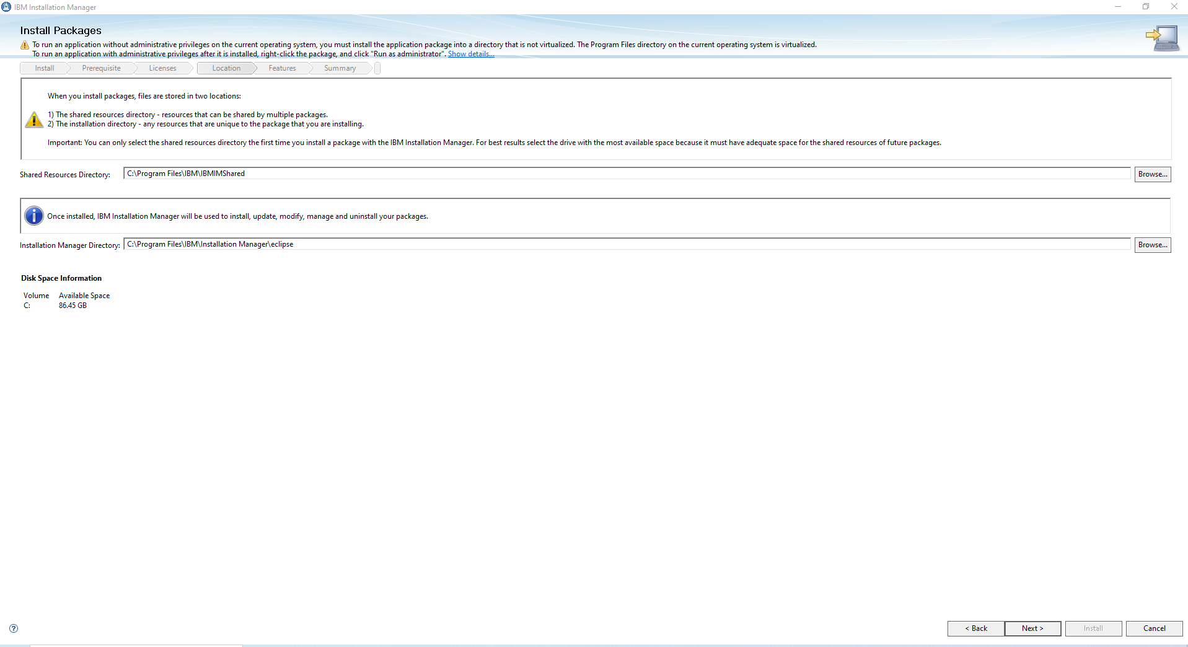

En la siguiente ventana debemos asegurar que se encuentre seleccionado WebSphere Liberty V8.5. Realizar clic en el botón siguiente o next:

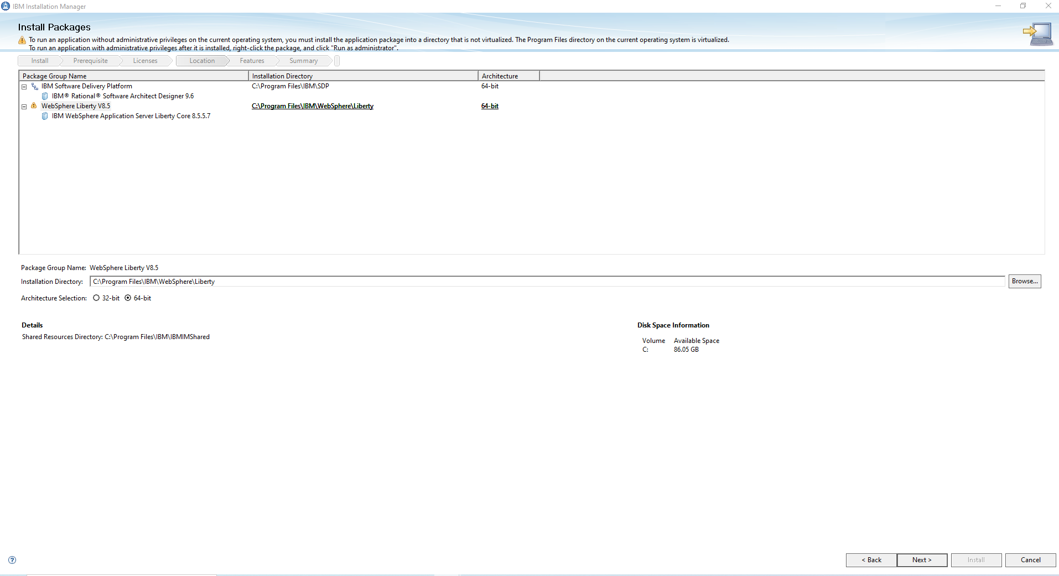

En la siguiente ventana podemos seleccionar el idioma, clic en Transitions Supported by Only Some Packages y seleccionas el idioma o idiomas de interés, luego clic en el botón siguiente o next:

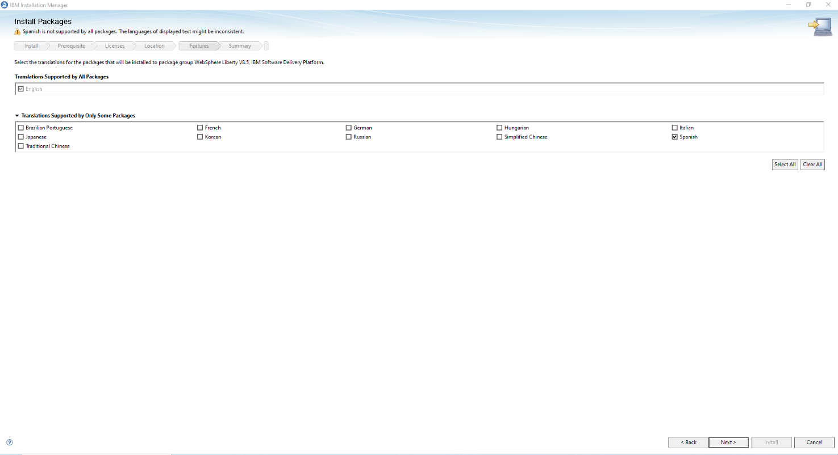

Comienza a cargar todos los componentes:

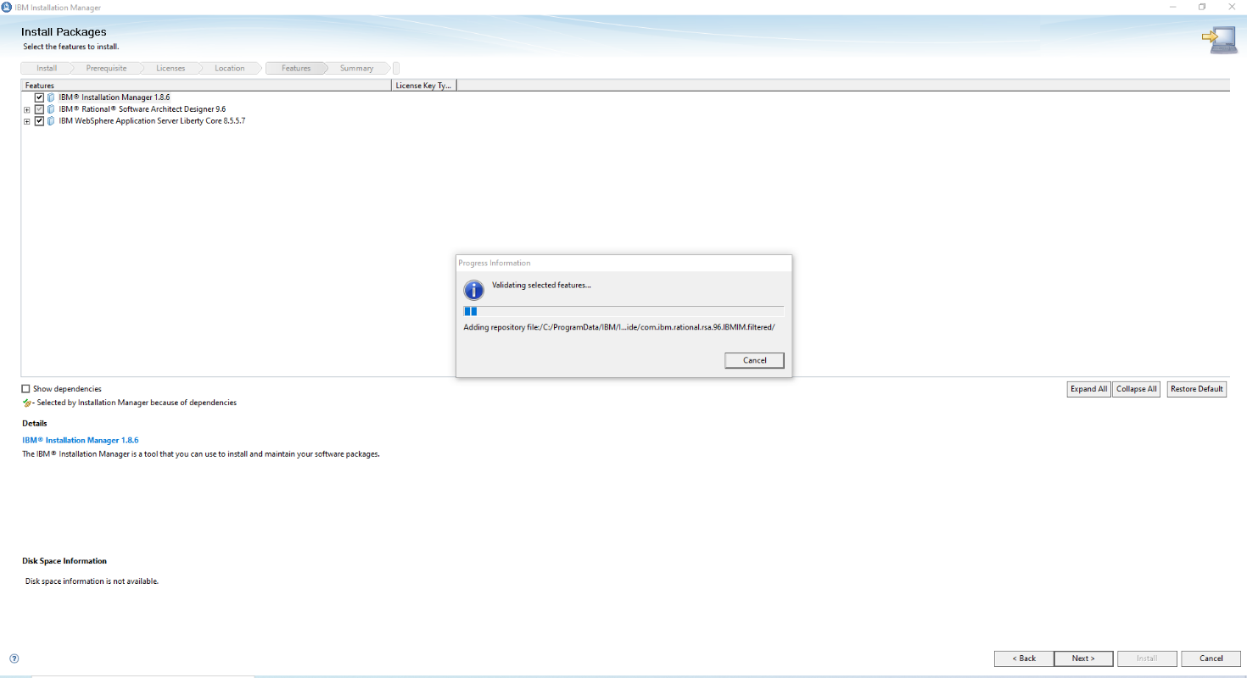

En la siguiente ventana me seguro que se encuentre seleccionado IBM Rational Software Achitect Designer 9.6. Clic en el botón siguiente o next:

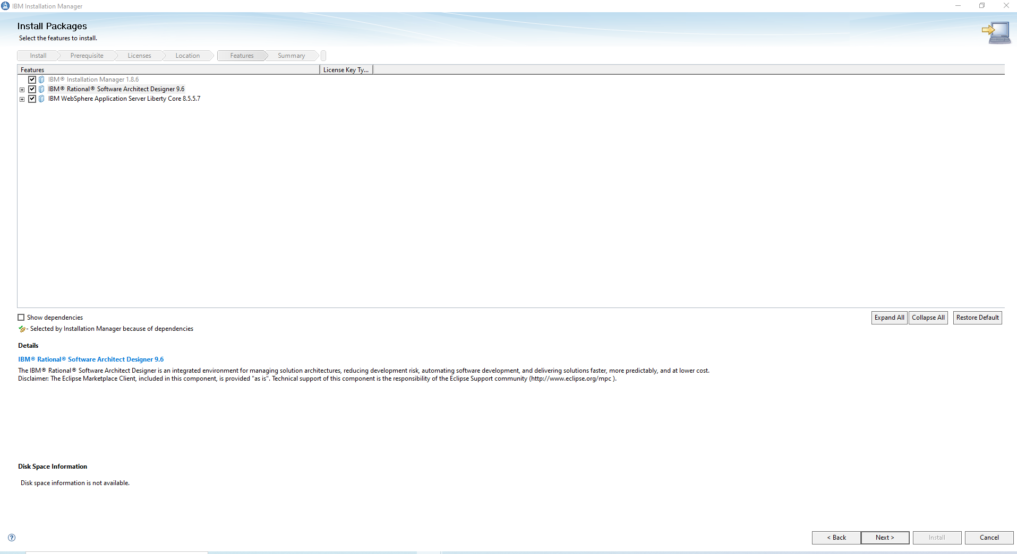

Comienza a cargar todos los componentes:

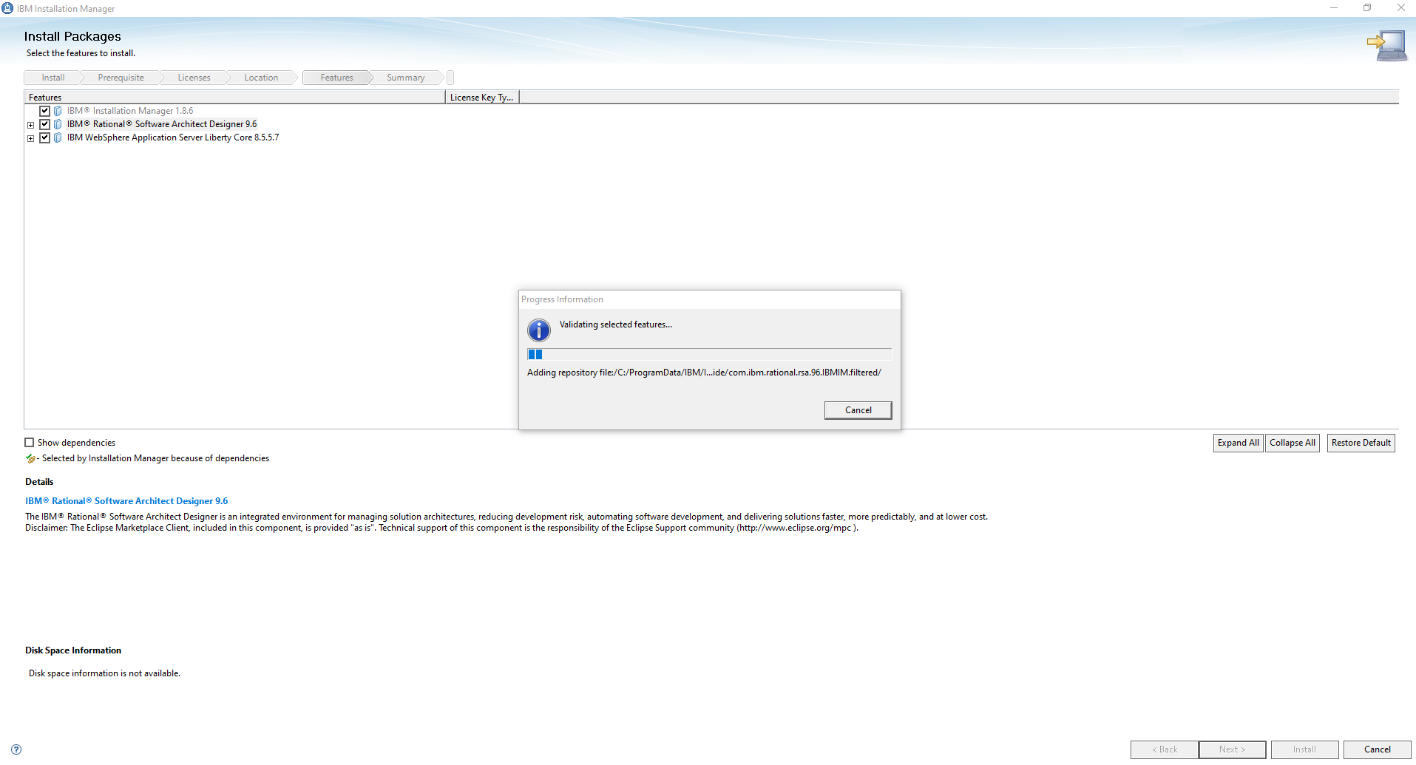

En la siguiente ventana clic en Liberty Repository o Librería de repositorio, aparece la opción Asset Selection o selección de activos. Clic en el botón siguiente o next:

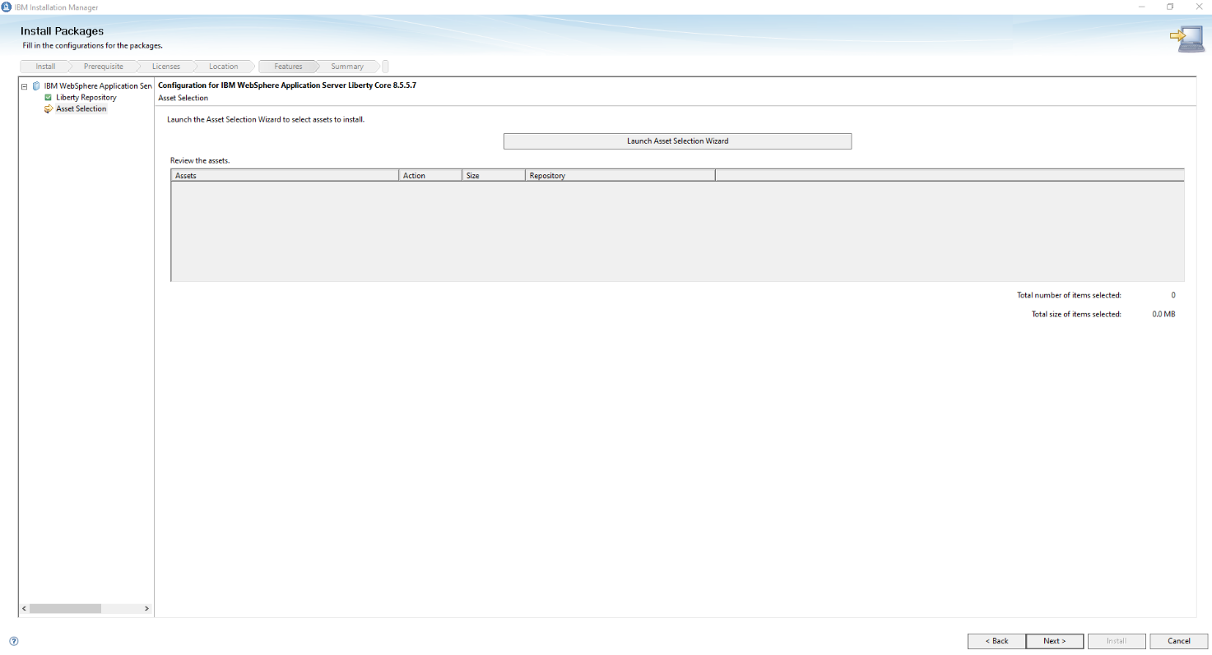

Comienza a cargar todos los componentes:

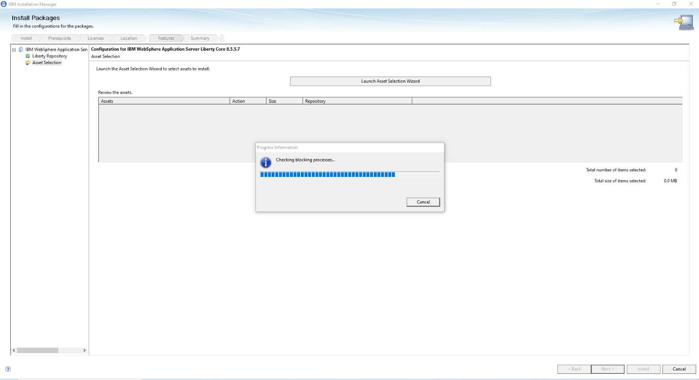

Se visualiza la siguiente ventana:

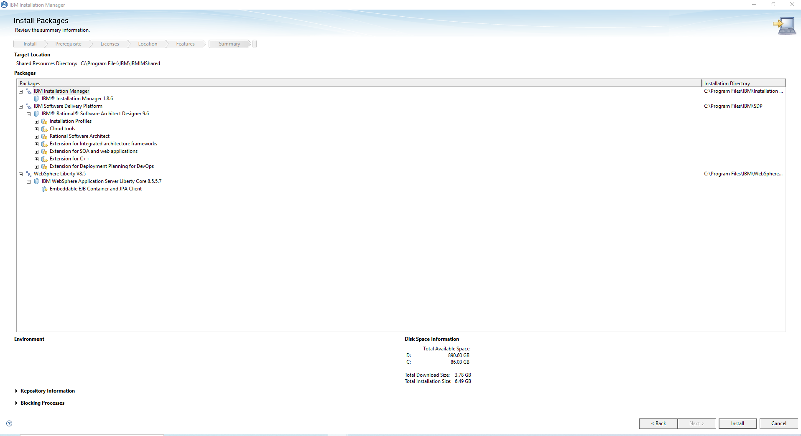

Seleccionar IBM Installation Manager, realizar clic en el botón instalar o install:

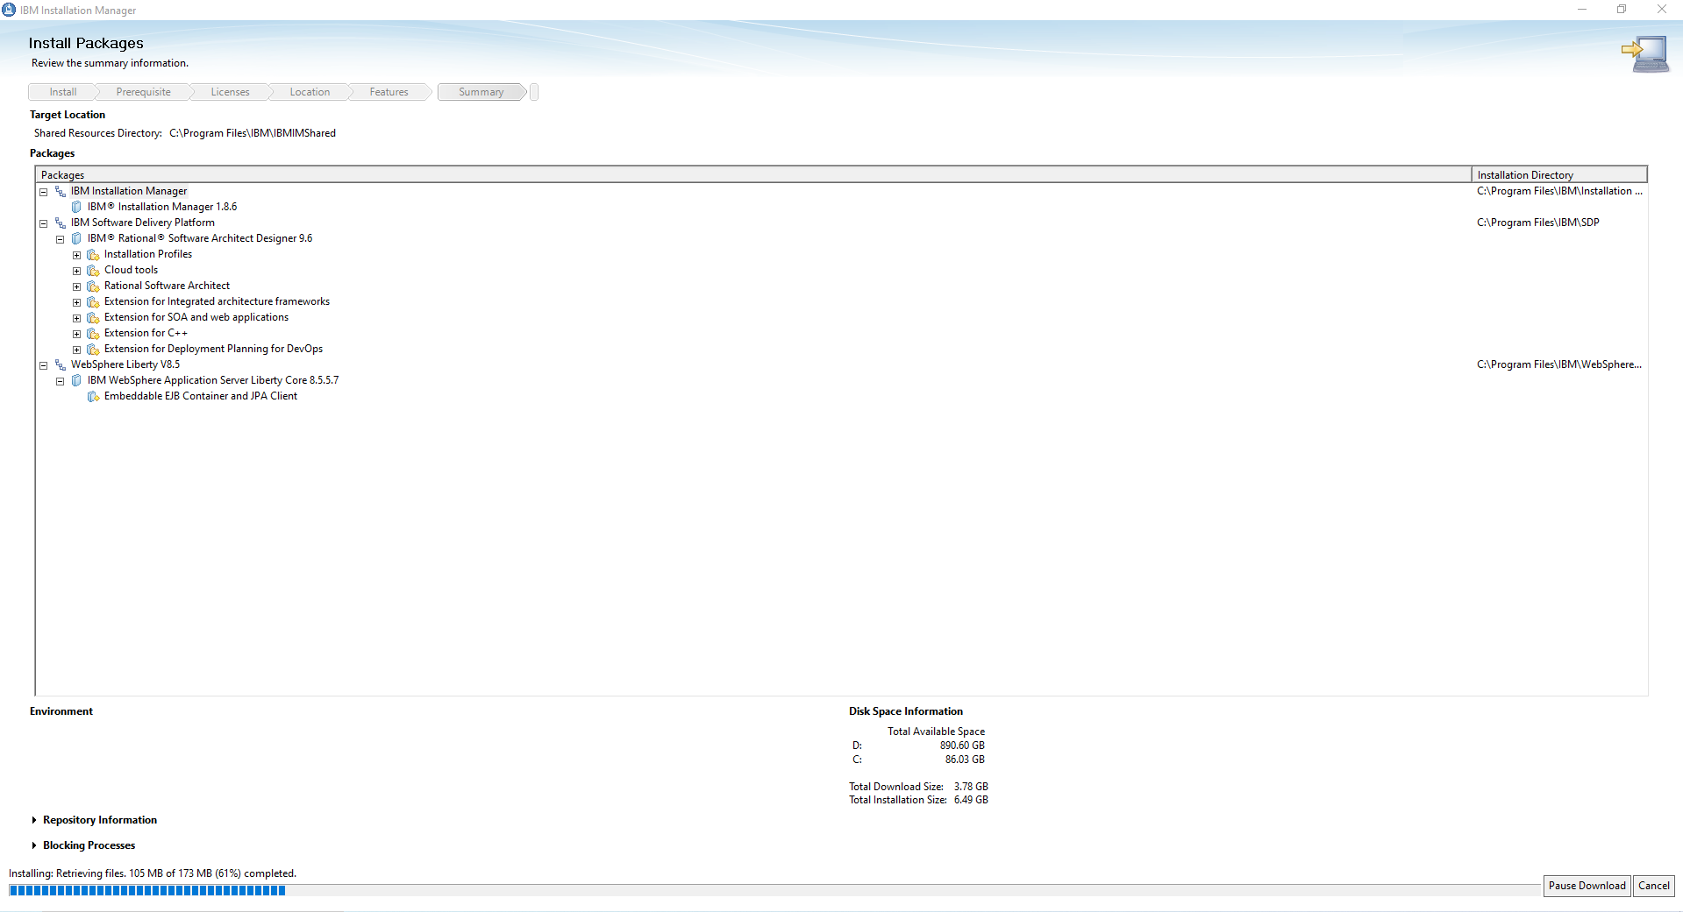

Luego Clic en el boton finalizar:

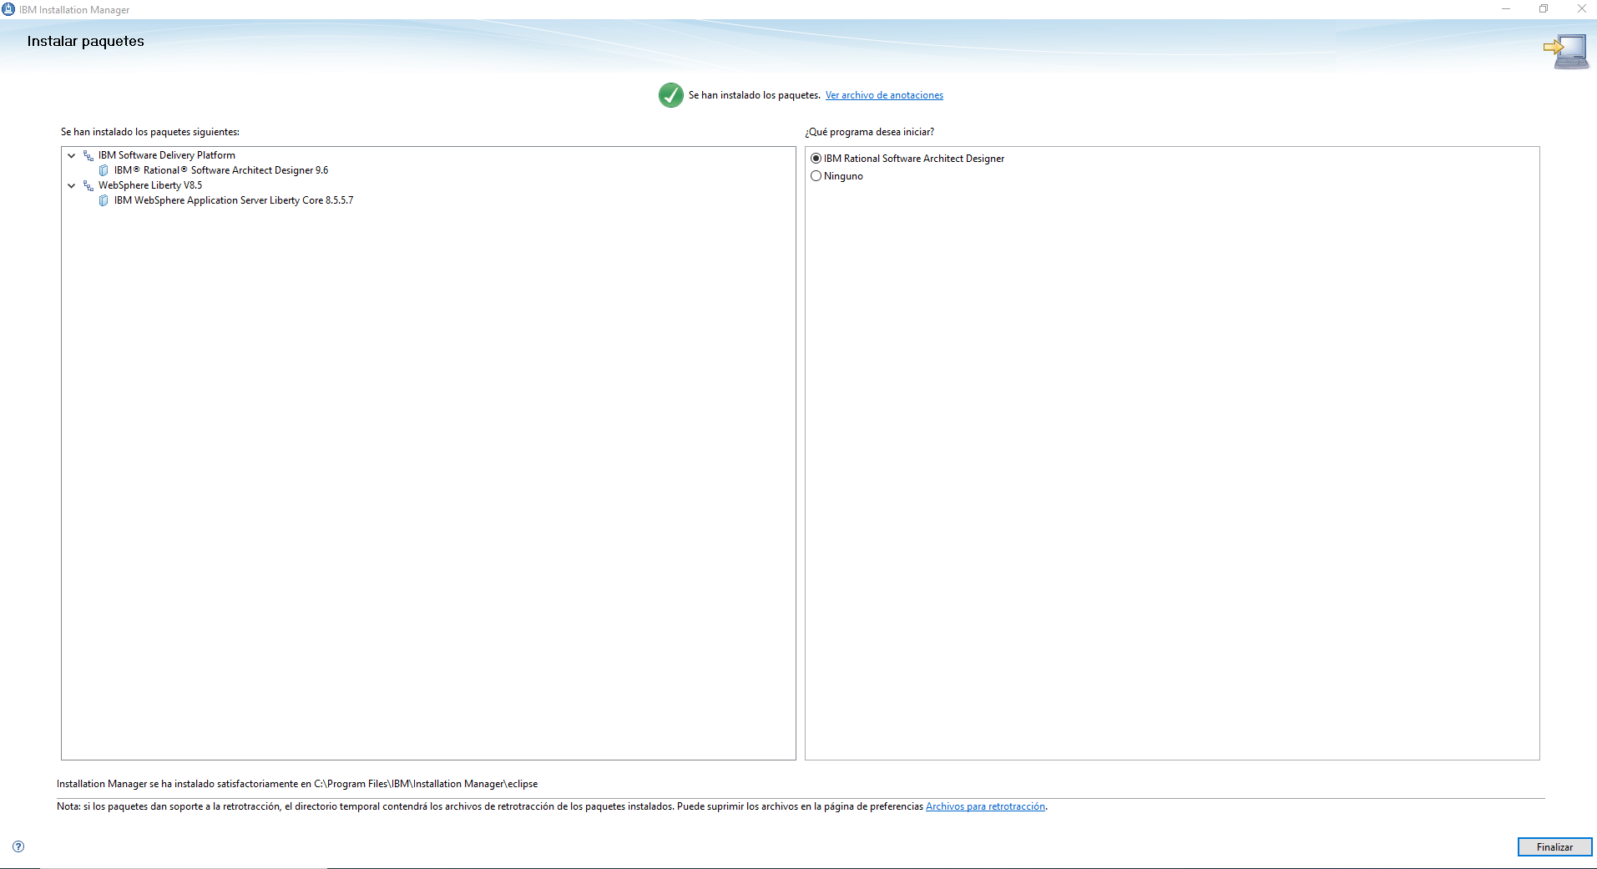

El siguiente paso para realizar es indicar la ruta donde guardaremos nuestros archivos, clic en Ok:

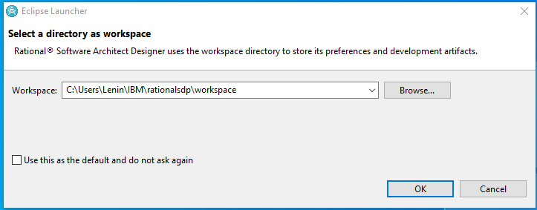

Comienza a cargar la aplicación:

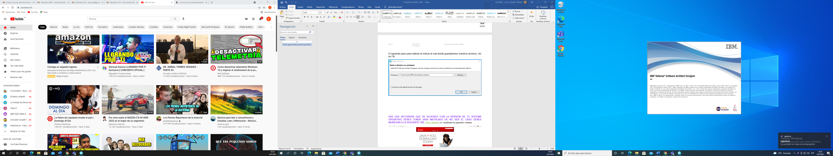

Al realizar la carga aparece una ventana donde debemos gestionar las licencias, clic en el botón de licencias:

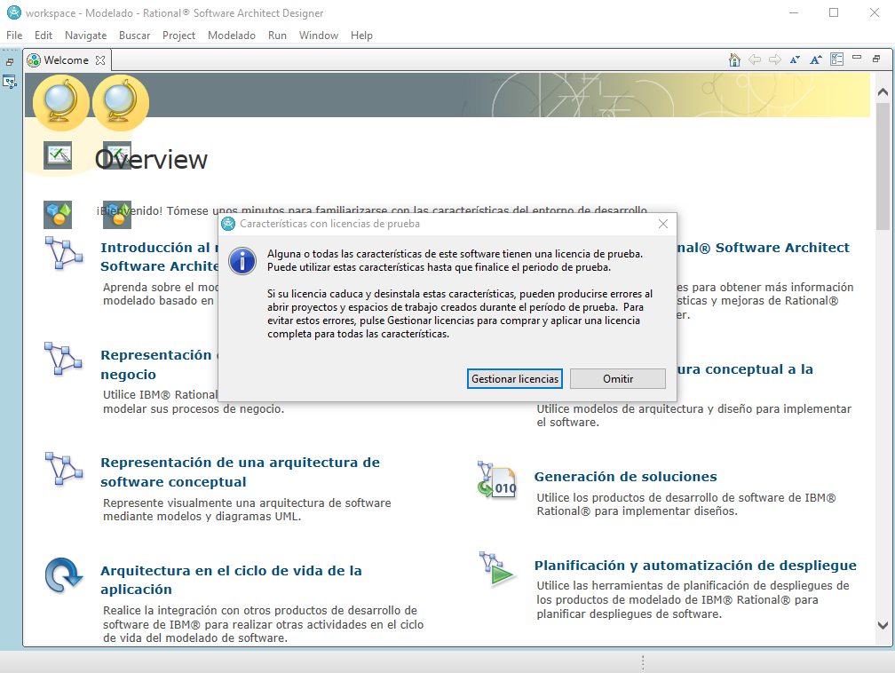

Muestra la siguiente ventana vamos a realiza clic en aplicar licencias:

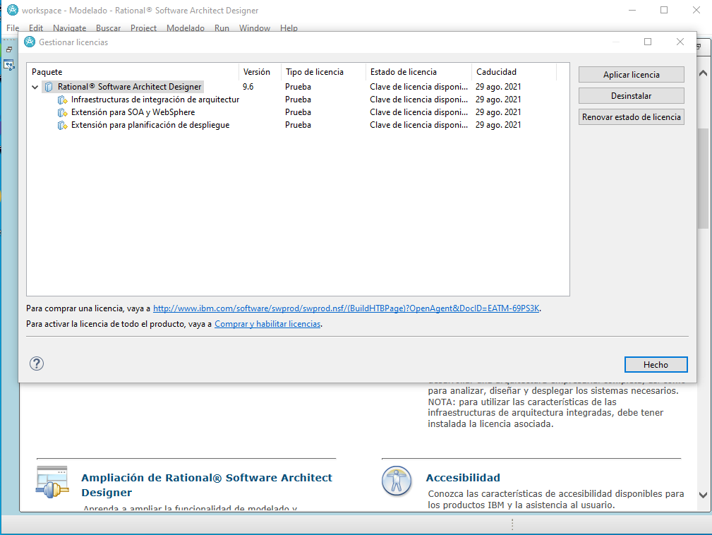

Muestra la siguiente ventana donde debemos asegurar que IBM Rational Architect Designer 9.6 debe estar seleccionado, luego seleccionar el botón de opción importar Kit de activación de producto, clic en el botón siguiente:

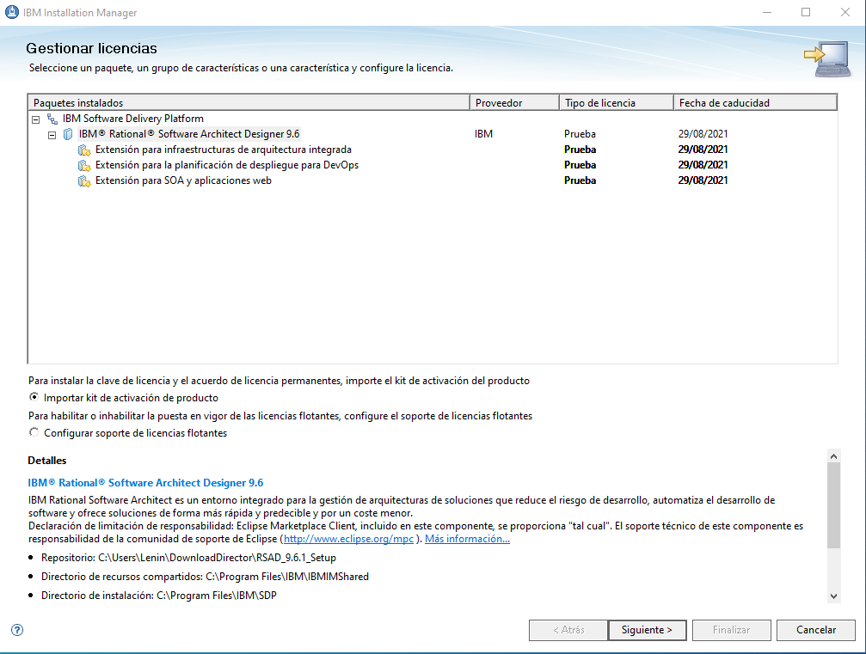

Muestra la siguiente ventana donde vamos a realizar clic en el botón examinar:

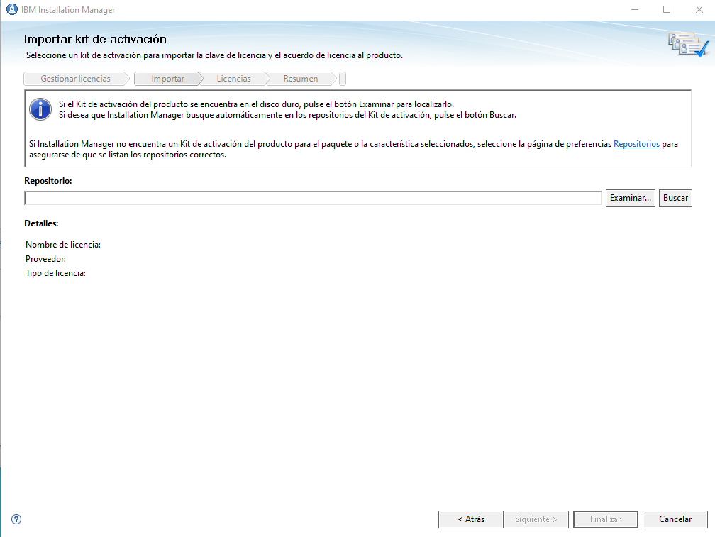

De acuerdo a la ruta donde se ha guardado DowloadDirector vamos a buscar la carpeta RSAD_9.6_Act_Kit (NO OLVIDADAR QUE ESTA CARPETA DEBE ESTA DESCOMPRIMIDA), ingresar a IBMRSA_v9.6_Activation_Kit y seleccionar el archivo RSA96_lic. Realizar clic en el botón abrir:

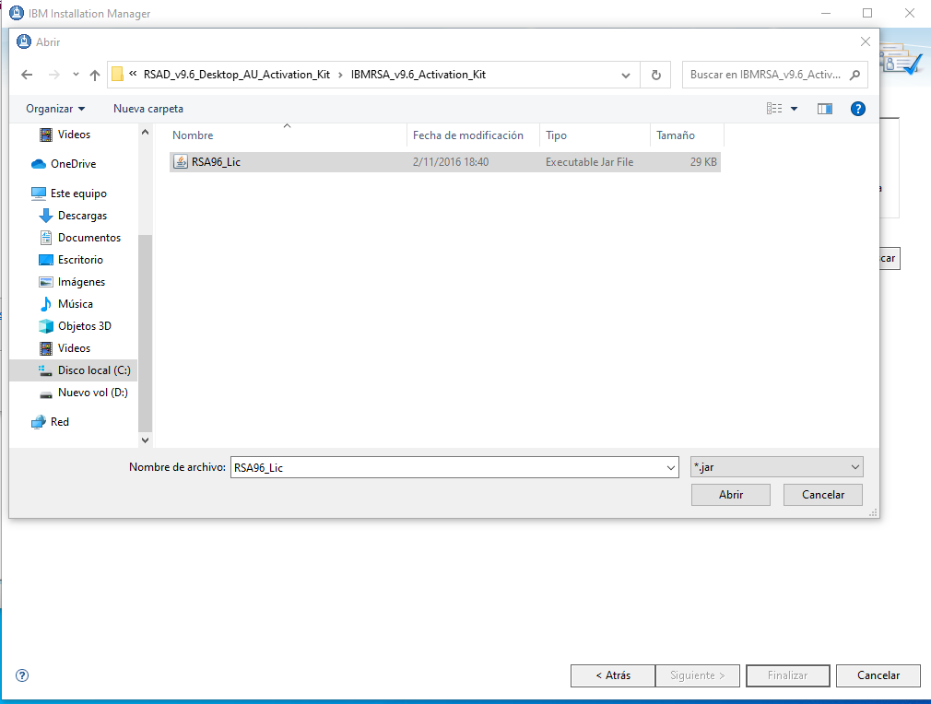

Se visualiza la ruta de la llave de activación, clic en el botón siguiente:

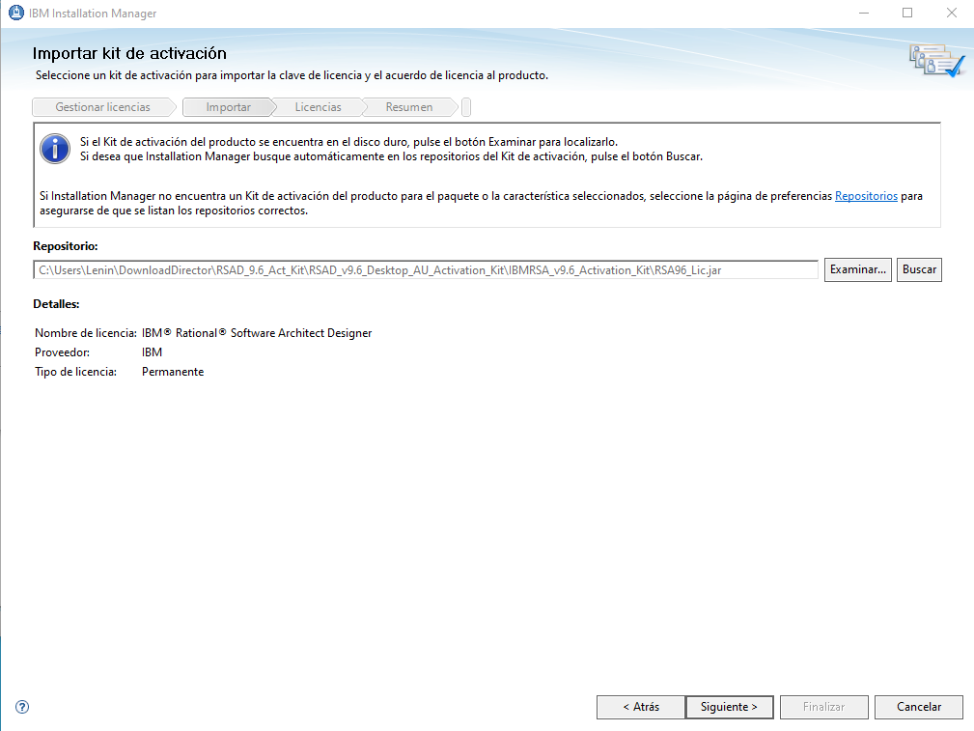

Muestra la siguiente ventana, debemos seleccionar la opción Acepto los términos de los acuerdos de licencia, clic en el botón siguiente:

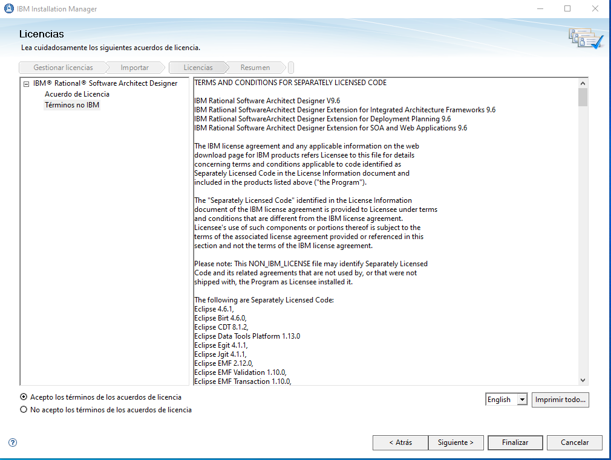

Vamos a visualizar el resumen de licencia, clic en el botón finalizar:

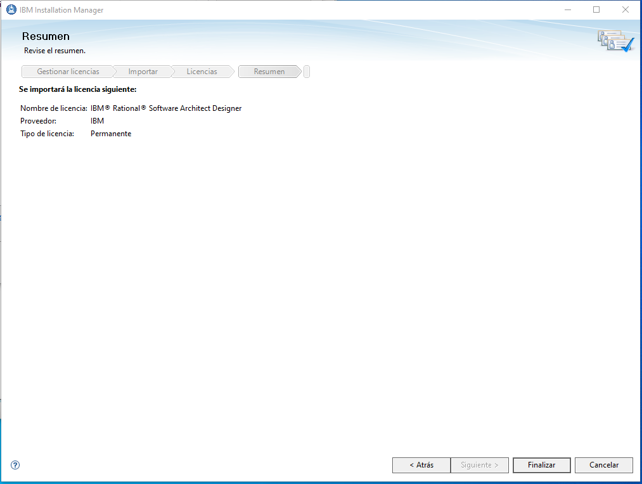

Comienza a cargar los componentes de licencia:

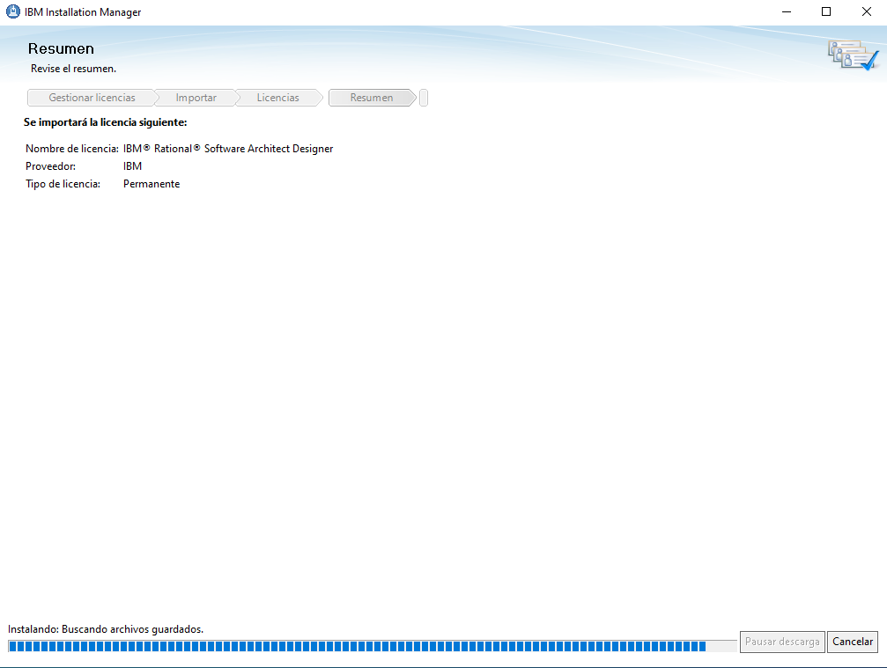

Al culminar la carga muestra el resumen de licencia, clic en el botón finalizar:

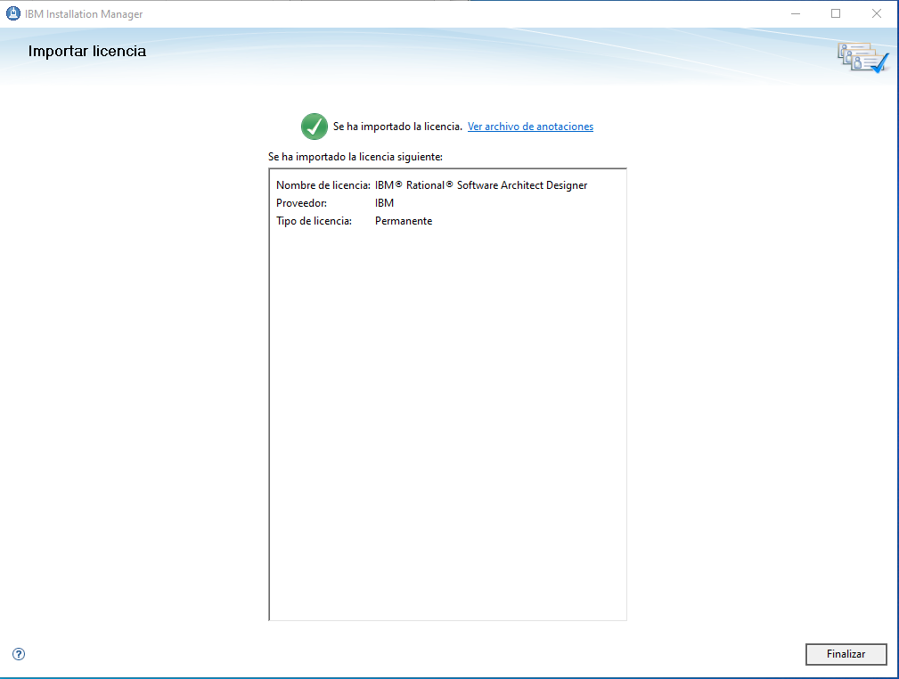

Culminado todos los pasos debemos realizar clic en el botón Hecho:

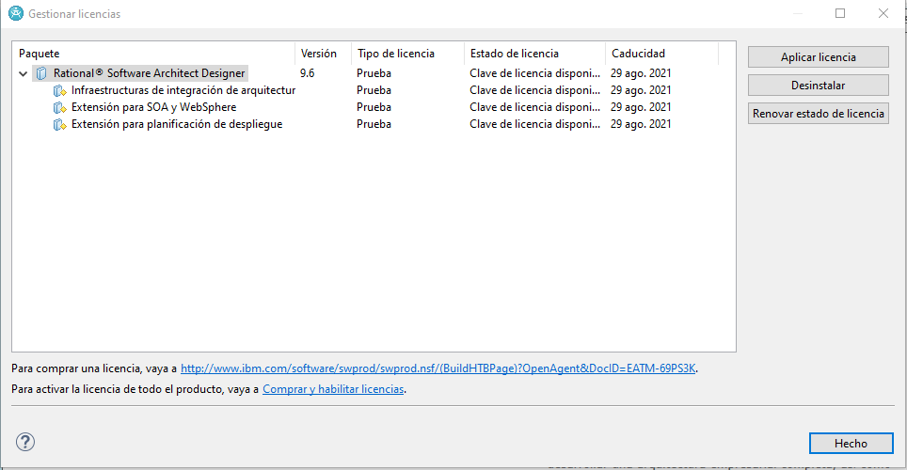

Vamos a visualizar la primera ventana de Ibm Architec Designer:

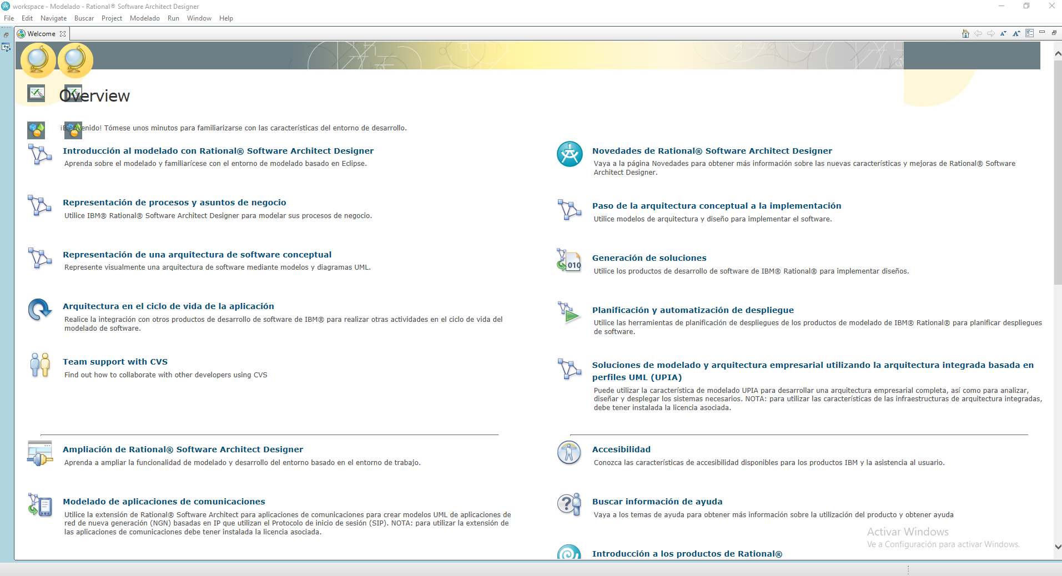

HAY QUE RECORDAR QUE DE ACUERDO CON LA VERSION DE TU SISTEMA OPERATIVO DEBES TENER JAVA INSTALADO DE NO SER EL CASO DEBES INGRESAR A LA SIGUIENTE URL: [Java | Oracle](https://www.java.com/en/) y se visualizara la siguiente ventana:

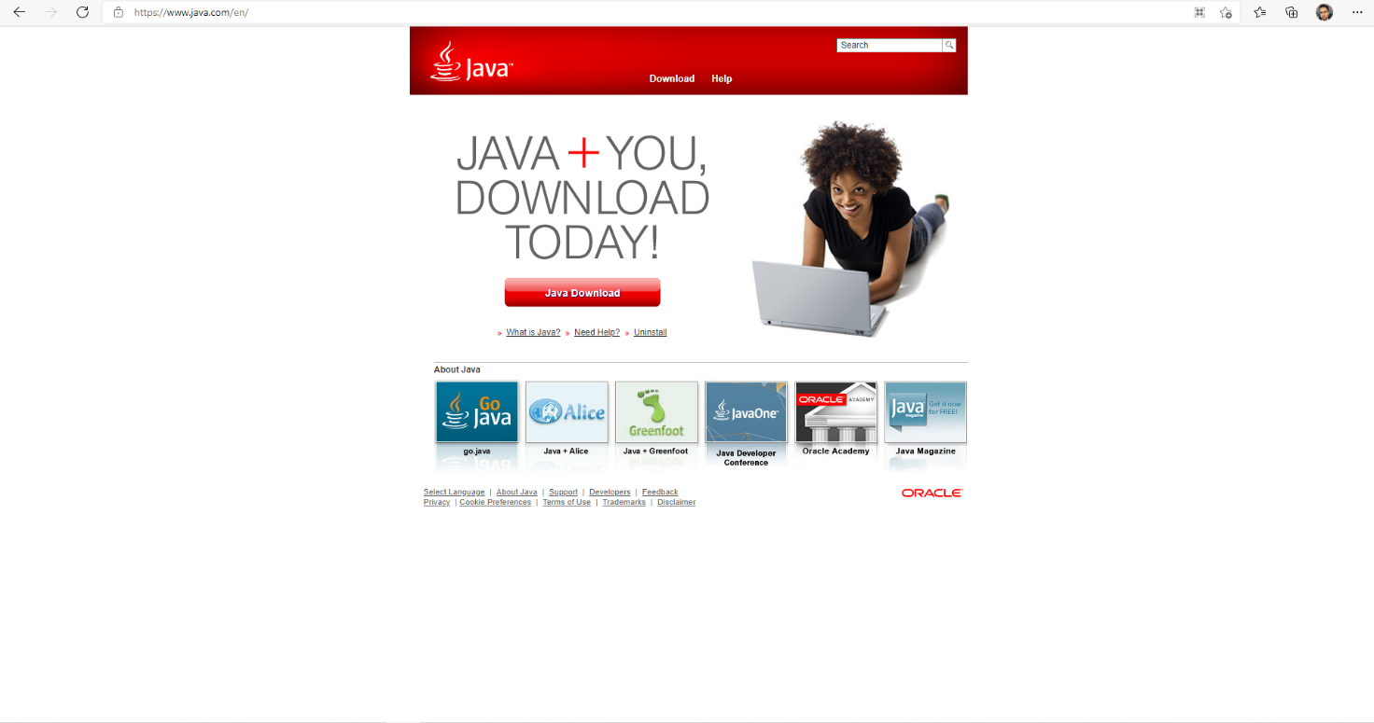

SI NO TIENES JAVA INSTALADO VISUALIZARAS LA SIGUIENTE PANTALLA, POR ESO ES IMPORTAN ASEGURAR QUE TENGAS INSTALADO JAVA:

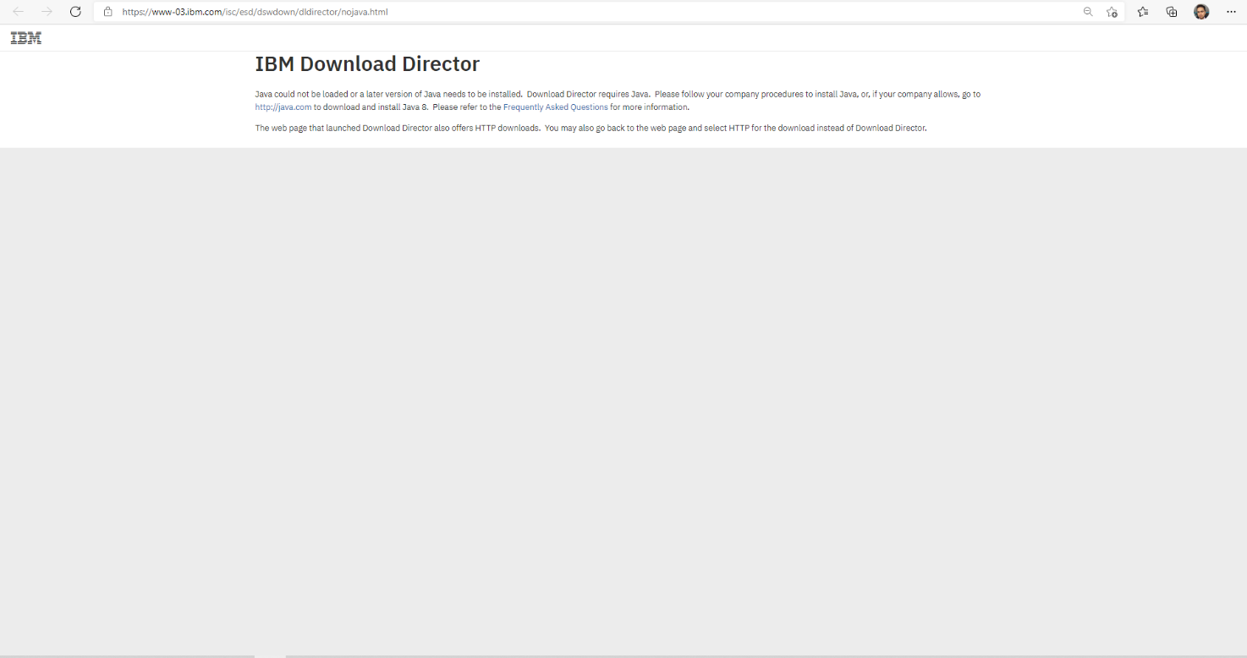

RECORDAR TAMBIEN QUE DEPENDIENDO DE LA VERSION DE TU SISTEMA OPERATIVO TE PEDIRA INSERTAR EL RSA\disk1 y EL RSA\disk2. Esto se encuentra en tu carpeta DowloadDirector. Ingresas y solo seleccionas disk1 y disk2. Si te lo solicita el software:

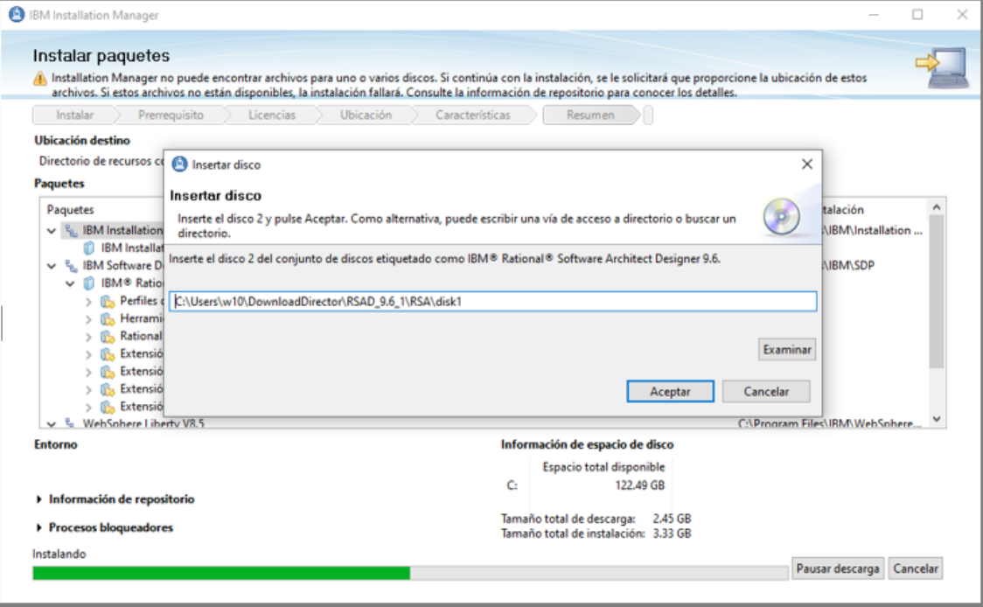

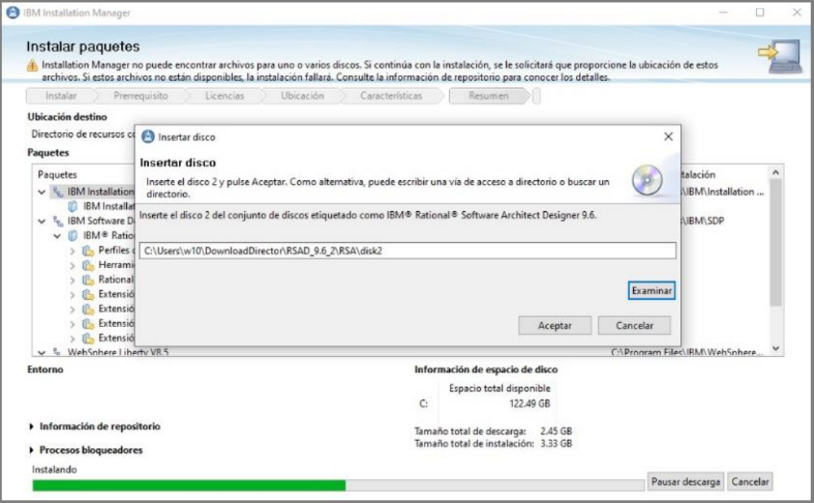

**BIBLIOGRAFÍA**

FUENTES BIBLIOGRÁFICAS

* Charette, R. N. (1989), Software Engineering Risk Analysis and Management, McGraw-HillDntertext.
* G. Kotonya and I.(2000) Sommerville, Requirements Engineering: Processes and Techniques, John Wiley & Sons
* IEEE Computer Society, (2014), SWEBOK (Guide to the Software Engineering Body of Knowledge), Version 3.0. ISBN-10: 0-7695-5166-1
* Jacobson, Ivar; Booch, Grady; Rumbaugh, James (2000) (en Español). El Proceso Unificado de Desarrollo de Software. Pearson Addisson-Wesley.
* Piattini, Mario G. (1996), Análisis y diseño detallado de aplicaciones informáticas de gestión. 1ª ed. RAMA Editorial, Madrid, 1996
* Pressman, R. (2010). Ingeniería de Software un Enfoque práctico, Séptima Edición. ISBN 978-607-15- 0314-5.
* Sommerville, Lan. (2011) Ingeniería de software, novena edición. Pearson, México. ISBN 0137035152 | 9780137035151
* Sommerville, Lan (2005), Ingeniería de software, séptima edición, Pearson Educación, Madrid (España) ISBN: 84-7829-074-5
* [Wasserman, 1996] Wasserman, A. “Toward a Discipline of Software Engineering”. IEEE Software, 13(6):23-31. November/December 1996
* •PRESSMAN, Roger. “Ingeniería del Software. Un Enfoque Práctico”. 5ª ed. México: McGraw-Hill Latinoamericana, 2002. ISBN: 8448132149.
* •BOOCH, Grady et tal. “El Proceso Unificado de Desarrollo de Software”. 1ª ed. España: Editorial Addison-Wesley.
* •LARMAN, Craig. UML y Patrones – Introducción al Análisis y Diseño Orientado a Objetos. 1ª ed. España: Pearson Educación.
* •SENN, James. “Análisis y Diseño de Sistemas de Información”. México: Mc Graw Hill. ISBN: 9684229917.
* •BRAUDE, J. “Ingeniería de Software: Una Perspectiva Orientada a Objetos” Ra-ma. ISBN: 8478975756. ISBN-13: 9788478975754.
* •SOMMERVILLE, Ian “Ingeniería de Software: Un enfoque practico”, Eddison Wesley, México, 692 p.
* •FONTELA, CARLOS (2011), UML Modelado de Software para profesionales. Editorial Alfa Omega.
* CRAIG LARMAN (2000), “UML y Patrones”, Editorial Prentice Hall.
* JACOBSON, BOOCH, RUMBAUGH (2000), “El Lenguaje Unificado de Modelado”. Editorial Addison-Wesley.
* KENDALL y KENDALL (2010), “Análisis y Diseño Sistemas”, 8va Ed. Editorial Prentice Hall Hispanoamericana S.A.
* LAUDON, Kenneth y LAUDON, Jane (2002),”Administración de los Sistemas de Información”. Editorial Prentice Hall Hispanoamericana S.A.
* JACOBSON, BOOCH, RUMBAUGH (2000), “El proceso unificado de desarrollo de Software”. Editorial Addison-Wesley,
* Martin FOWLER - Kendall SCOTT (1999), “UML Gota a Gota”. Editorial Pearson.
* PRESMAN, Roger S (2005), “Ingeniería de Software”, 5ta Ed.; Mc Graw Hill.

FUENTES DIGITALES

* Barzana, A & Menéndez, R. (2005), Gestión de Riesgos en Ingeniería de Software. Consultado el 29 de febrero de 2016 de http://www.wikilearning.com/curso_gratis/gestion_de_riesgos_en_ingenieria_del_softwareintroduccion/3620-1
* IEEE Computer Society, (2004), Software Engineering Body of Knowledge, Consultado el 09 de noviembre de 2015 de: <http://www.swebok.org>
* IEEE Computer Society, (2014), SWEBOK (Guide to the Software Engineering Body of Knowledge), Version 3.0. ISBN-10: 0-7695-5166-1, consultado el 09 de noviembre de 2015 de: http://www.computer.org/web/swebok/v3-guide
* ISO/IEC 25000, SQuaRE, (2014). Consultado el 09 de noviembre de 2015 de: System and Software Quality Requirements and Evaluation.
* Real Academia Española, Asociación de Academias de la Lengua Española. Diccionario de la lengua española, 23.ª ed., Edición del Tricentenario, [en línea]. Madrid: Espasa, 2014.
* Diccionario WordReference Copyright / derecho de autor © 2016 WordReference.com. http://www.wordreference.com/definicion/dise%C3%B1o

FUENTES BASES DE DATOS ESPECIALIZADAS

* <http://scholar.google.es/>
* <http://dialnet.unirioja.es/>
* <http://www2.ebsco.com/es-es/Pages/index.aspx>
* <https://cgrw01.cgr.go.cr/rup/RUP.es/SmallProjects/core.base_rup/workproducts/rup_design_model_2830034D.html>
* <http://www.redalyc.org/>